СИСТЕМА ФИЗКУЛЬТУРНО-ОЗДОРОВИТЕЛЬНОЙ РАБОТЫ
№ | Мероприятия | Группа ДОУ | Периодичность | Ответственный
I. МОНИТОРИНГ

1. | Определение уровня физического развития.  Определение уровня физической подготовленности детей | Все | 2 раза в год (в сентябре и мае)  В середине года проводится обследование детей с низким уровнем физического развития и детей подготовительных к школе групп. | Старшая медсестра  Инструктор по физ. культуре, воспитатели групп
2. | Диспансеризация | Средняя, старшая, подготовительная | 1 раз в год | Специалисты детской поликлиники, старшая медсестра, врач-педиатр
II. ДВИГАТЕЛЬНАЯ ДЕЯТЕЛЬНОСТЬ
1. | Утренняя гимнастика | Все  группы | Ежедневно | Воспитатели групп или инструктор по физкультуре
2. | Физическая культура | Все группы, кроме 1 младшей | 3 раза в неделю в зале 2 раза и на воздухе 1 раз | Инструктор по физкультуре Воспитатели групп
3. | Подвижные игры | Все группы | 2 раза в день | Воспитатели групп
4. | Гимнастика после дневного сна | Все группы | Ежедневно | Воспитатели групп
5. | Спортивные упражнения | Все группы | 2 раза в неделю | Воспитатели групп
6. | Спортивные игры | Старшая, подготовительная группы | 2 раза в неделю | Воспитатели групп
7. | Физкультурные досуги | Все | 1 раз в месяц | Инструктор по физкультуре
8. | Физкультурные праздники | Все | 2 раза в год | Инструктор по физкультуре, музыкальный руководитель, воспитатели групп
9. | День здоровья | Все группы, кроме 1 младшей | 2 раз в год | Инструктор по физкультуре, музыкальный руководитель, воспитатели групп
10. | Каникулы | Все группы | 2 раза в год | Все педагоги
11. | Динамические паузы | Все группы | ежедневно | Инструктор по физкультуре, музыкальный руководитель, воспитатели
III. ПРОФИЛАКТИЧЕСКИЕ МЕРОПРИЯТИЯ
1. | Витаминотерапия | Все группы | 2 раза в год | Ст. медсестра
2 | Профилактика гриппа и простудных заболеваний (режимы проветривания, утренние фильтры, работа с родителями) | Все группы | В неблагоприятные периоды (осень-весна) возникновения инфекции) | Ст. медсестра
3. | Кварцевание групп и кабинетов | ежедневно | В течение года | воспитатели
4. | Самомассаж | Всем детям | 3 раза в неделю | Инструктор по физической культуре, воспитатели
5. | Гимнастика для глаз с использованием зрительно-координаторных и сенсорно- координаторных тренажей. | Всем детям | В течение года | воспитатели
6. | Массаж стоп  (в период проведения занятий в режиме динамических пауз) | Старший возраст | 3 раза в неделю | воспитатели
7. | Танцы и упражнения специального воздействия | Старший возраст | еженедельно | Музыканты, инструктор по физкультуре, воспитатели
IV. НЕТРАДИЦИОННЫЕ ФОРМЫ ОЗДОРОВЛЕНИЯ
1. | Музыкотерапия | Все группы | Использование музыкального сопровождения на занятиях изобразительной деятельности, физкультуре и перед сном | Музыкальный руководитель, ст. медсестра, , воспитатель группы
2. | Фитотерапия  а) полоскания горла отварами трав  б) фиточай витаминный  в) фитоадептогены (элеутеракок) | По назначению | Курсом по графику медицинских работников | Ст. медсестра, врач-педиатр
3. | Фитонцидотерапия (лук, чеснок) | Все группы | Неблагоприятные периоды, эпидемии, инфекционные заболевания | Ст. медсестра, младшие воспитатели
V. ЗАКАЛИВАНИЕ
1. | Контрастные воздушные ванны | Все группы | После дневного сна, на физкультурных занятиях | Воспитатели, инструктор по физкультуре,
2. | Ходьба босиком | Все группы | После сна | Воспитатели,
3. | Облегченная одежда детей | Все группы | В течение дня | Воспитатели, младшие воспитатели
4. | Мытье рук, лица, шеи прохладной водой | Все группы | В течение дня | Воспитатели, младшие воспитатели
VI. ОРГАНИЗАЦИЯ ВТОРЫХ ЗАВТРАКОВ

1. | Соки натуральные или фрукты | Все группы | Ежедневно 10.00 | Младшие воспитатели, воспитатели

Перспективный план № 1
Развитие детей младшей группы (от 2 до 3 лет) в игровой деятельности

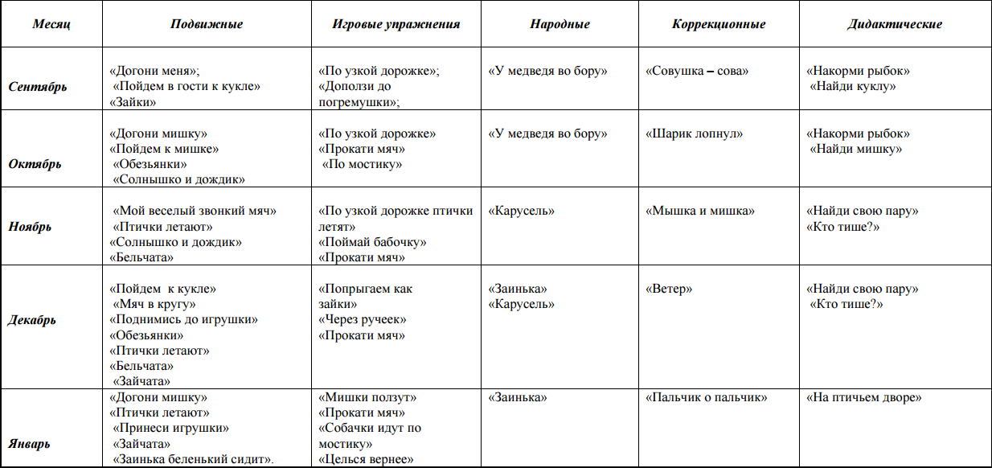
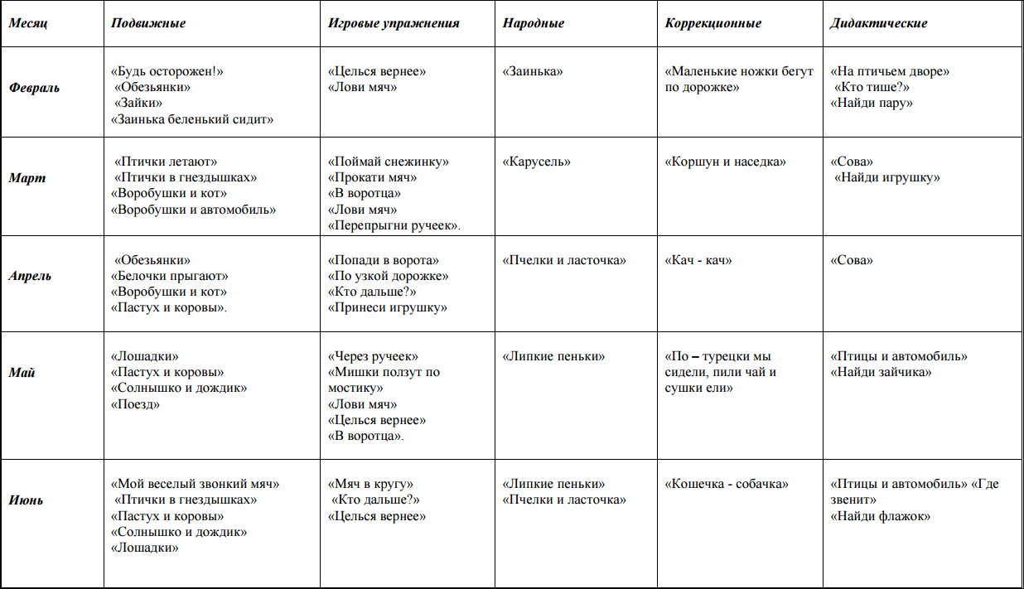

Перспективный план №2.
Развитие детей младшей группы (от 3 до 4 лет) в игровой деятельности

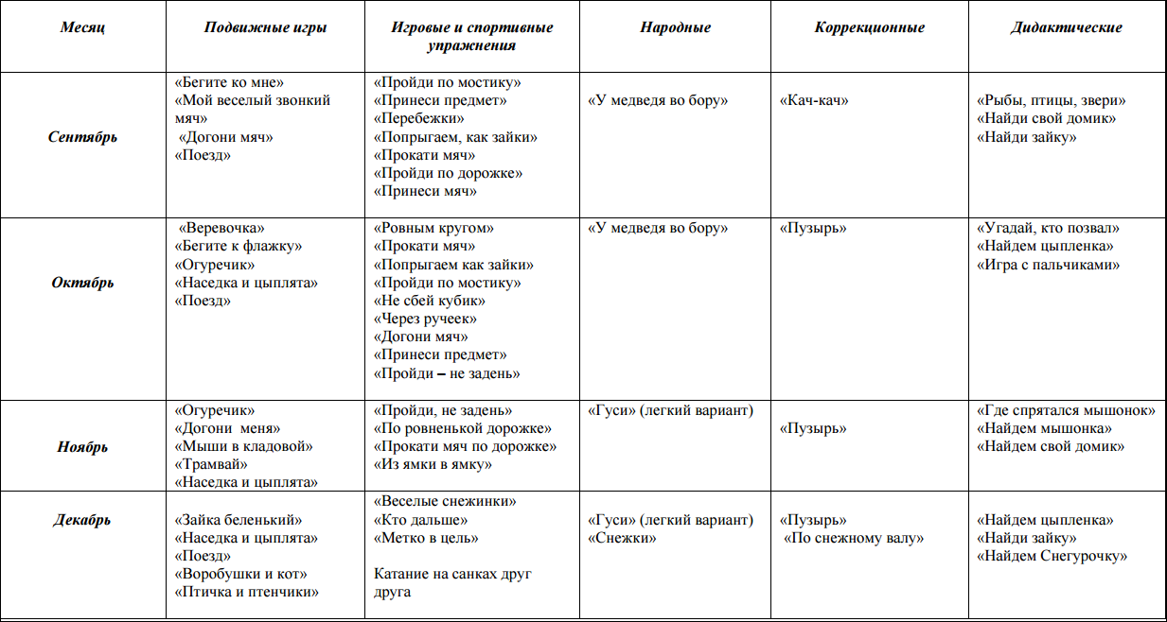

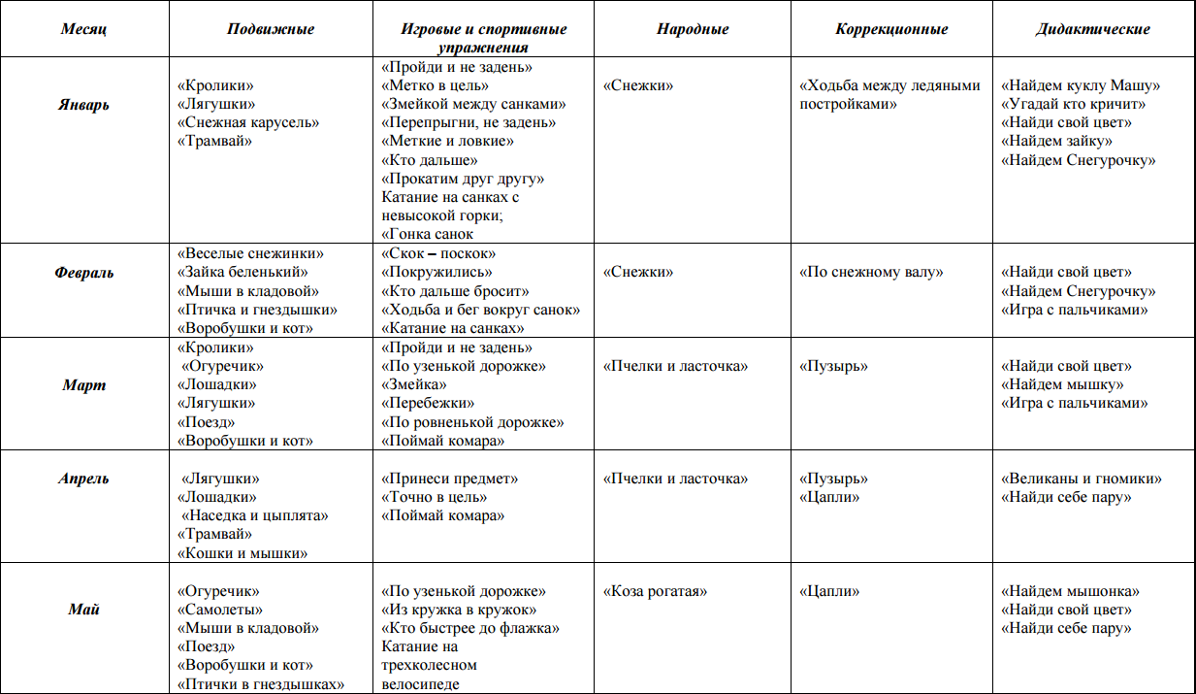
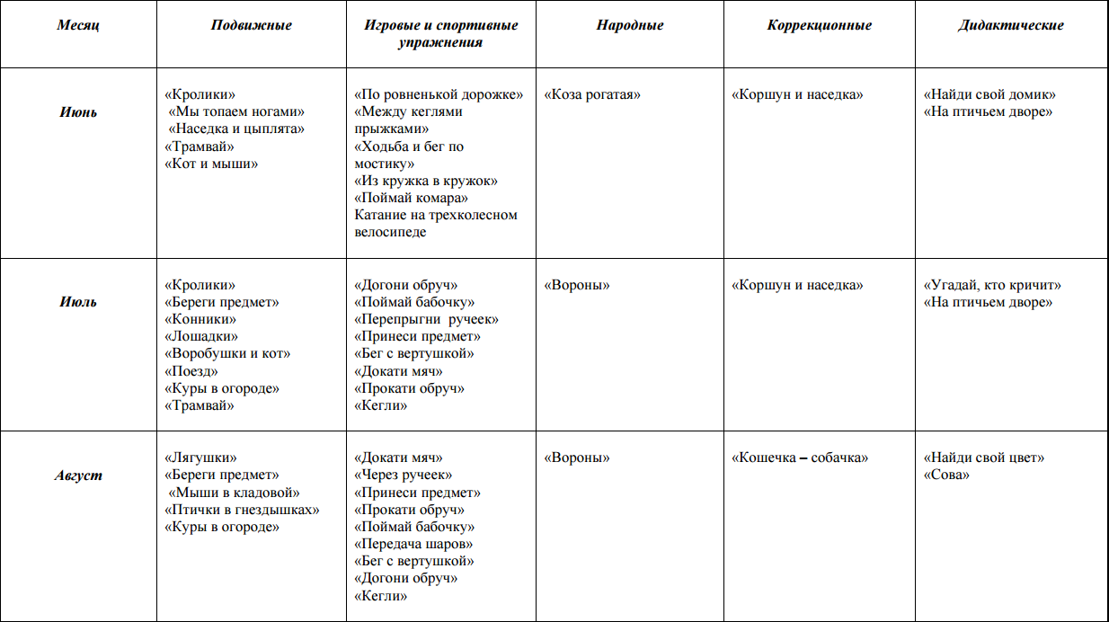

Перспективный план №3.
Развитие детей средней группы (от 4 до 5 лет) в игровой деятельности

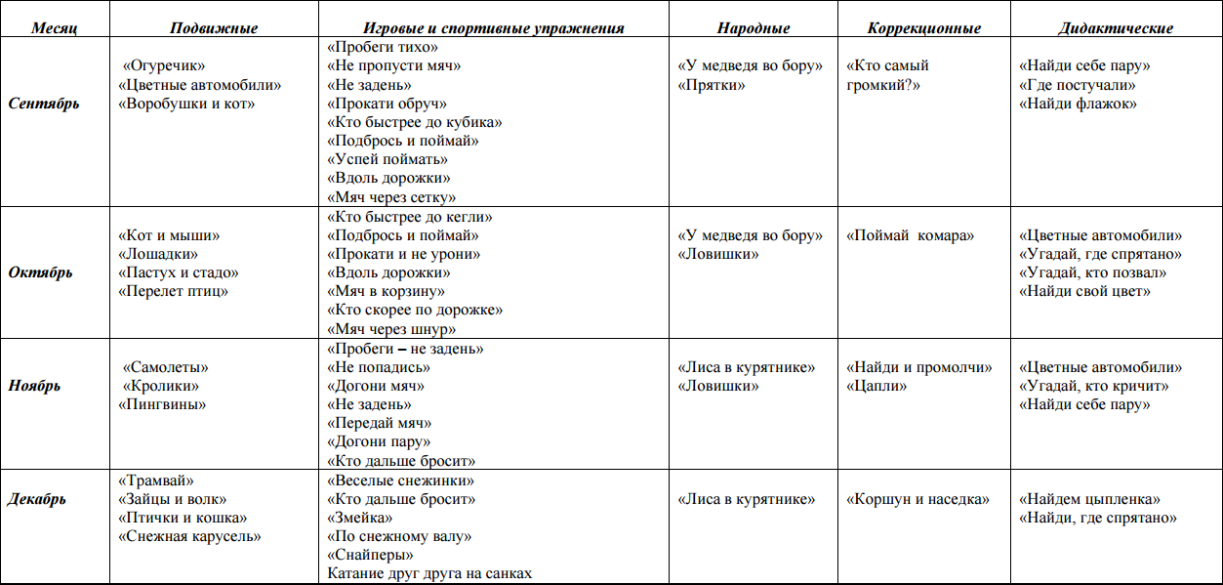

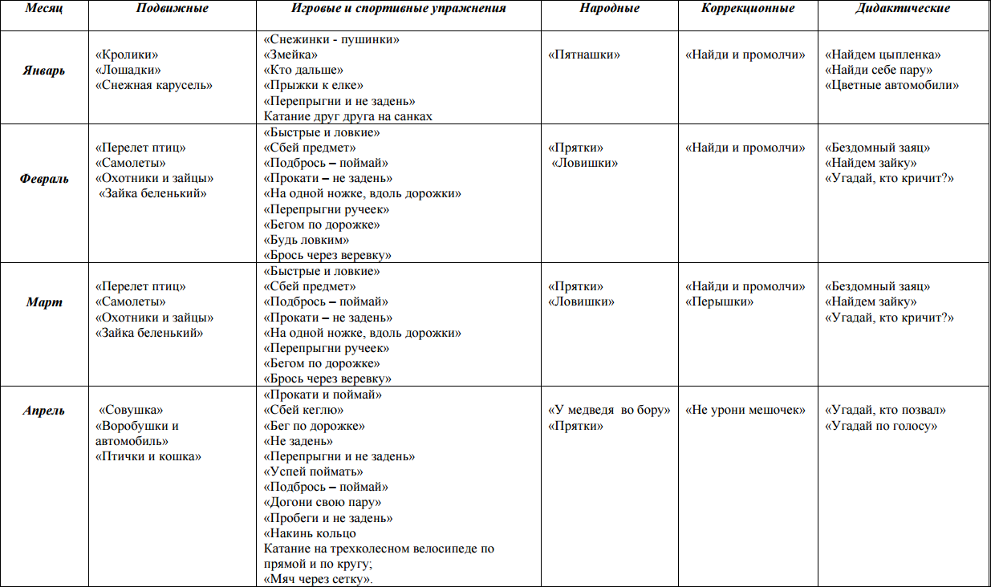

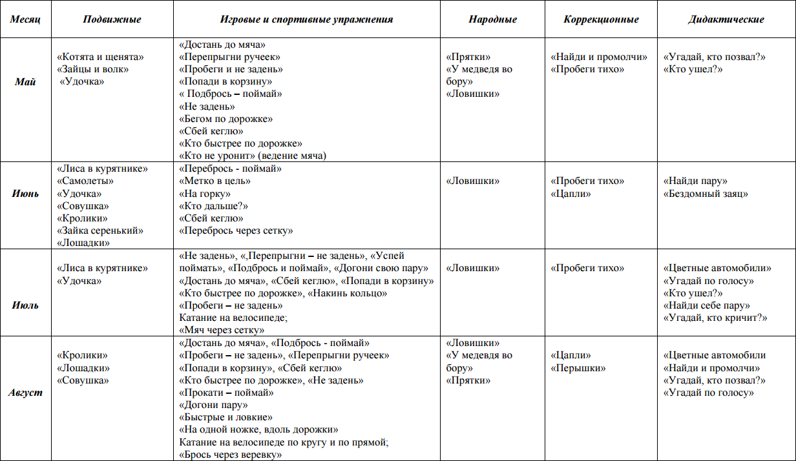

Перспективный план № 4.
Развитие детей старшей группы (от 5 до 6 лет) в игровой деятельности.

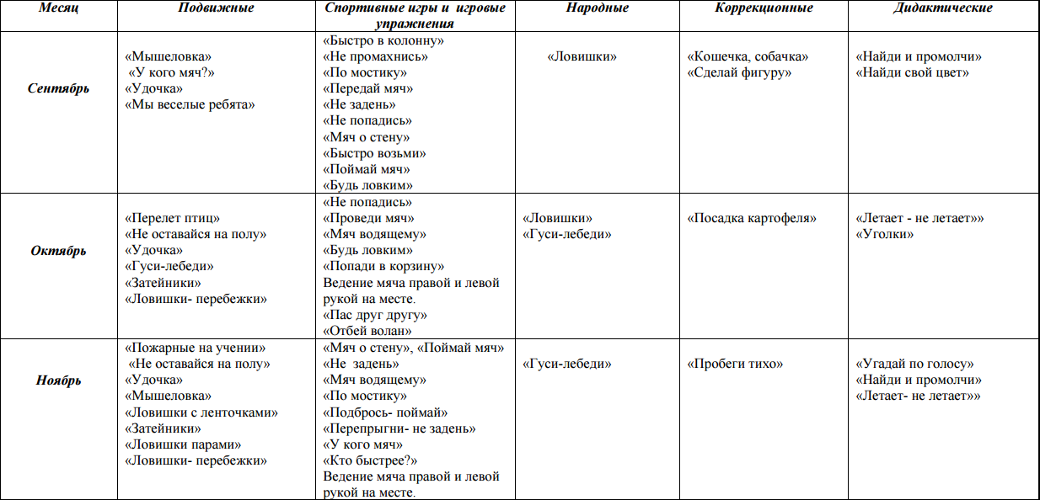

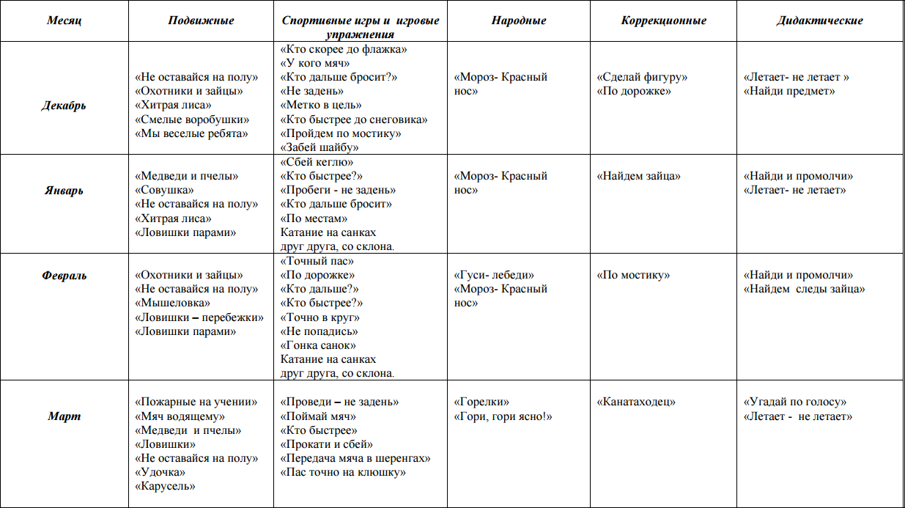

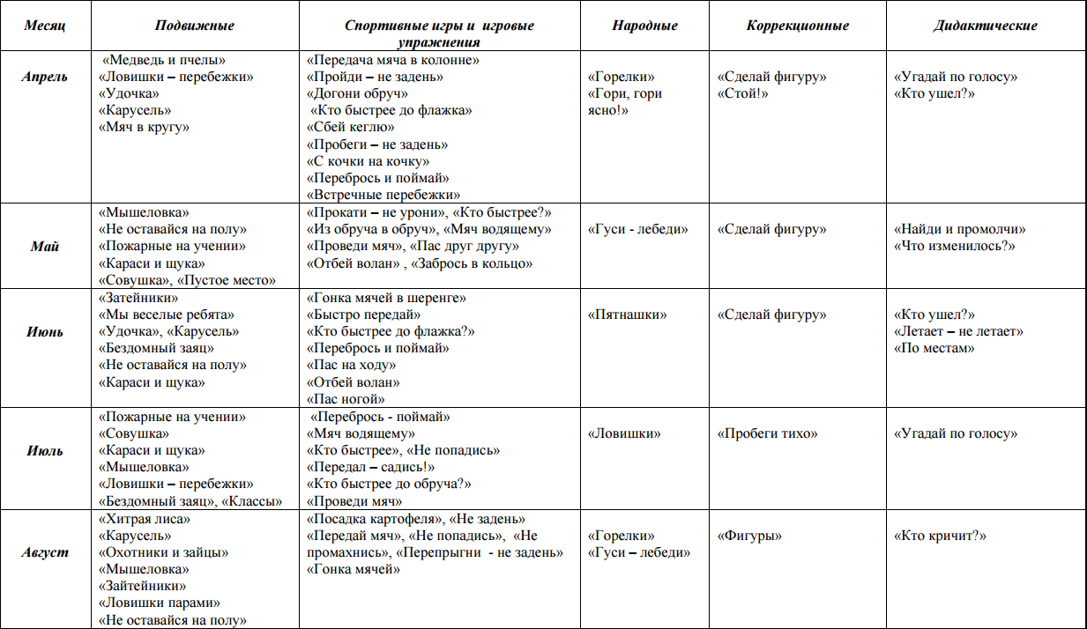

Перспективный план № 5.
Развитие детей подготовительной группы (от 6 до 7 лет) в игровой деятельности.

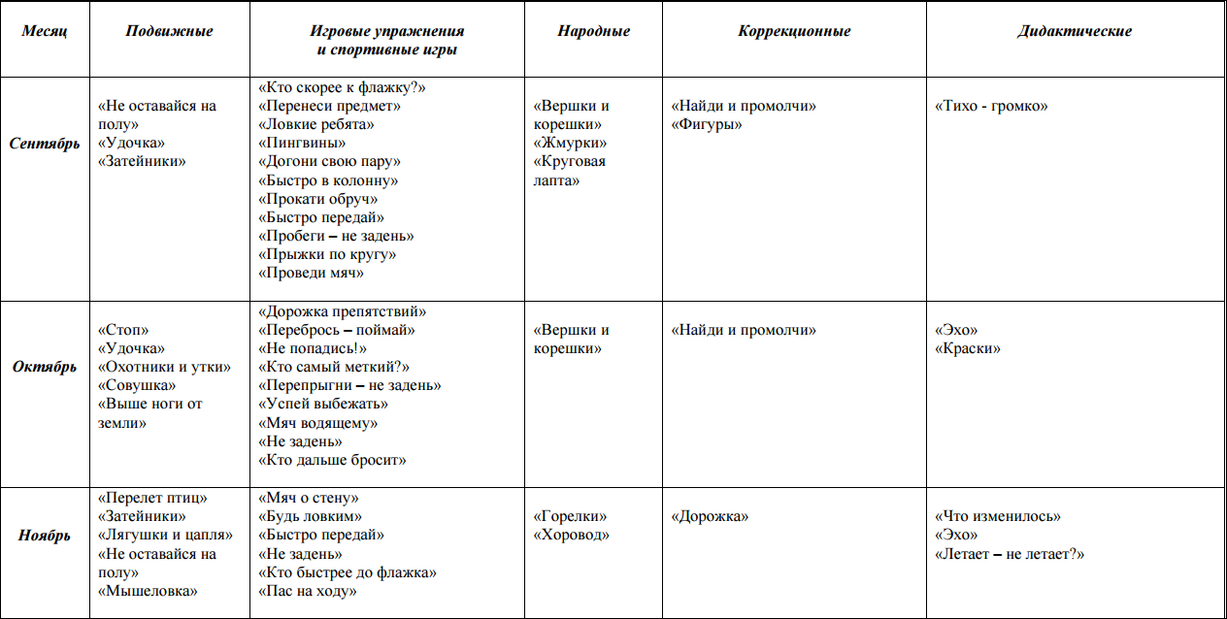

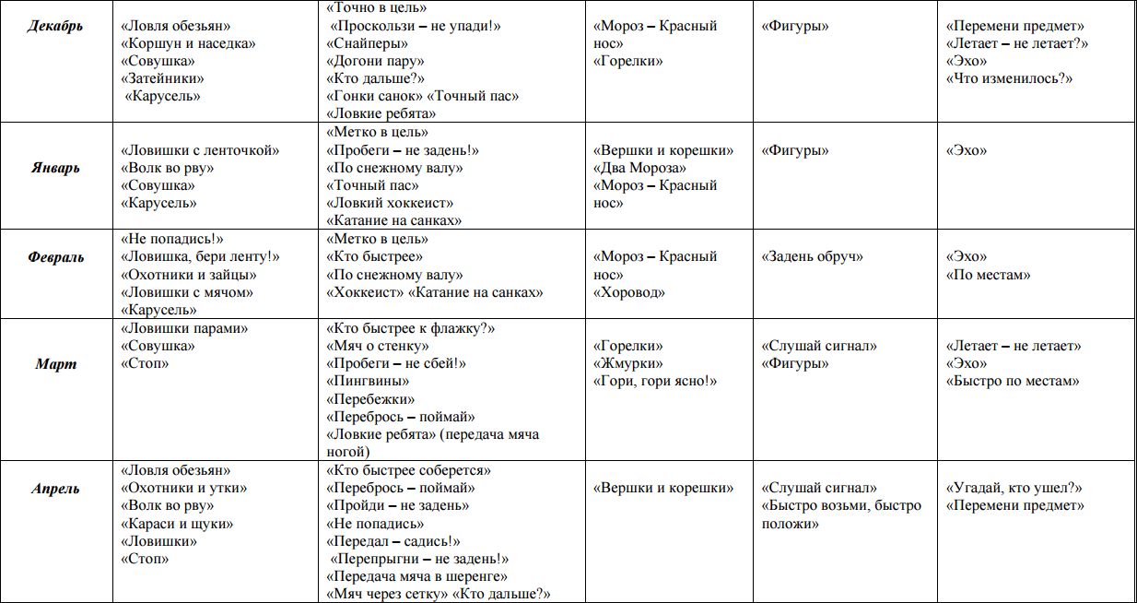
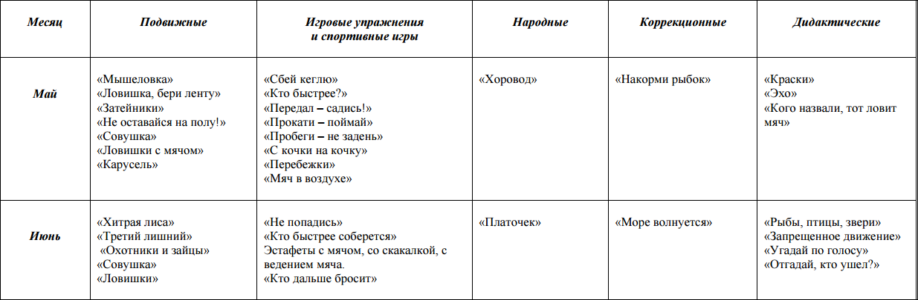

Перспективное планирование НОД по физической культуре в 1 младшей группе.

Неделя | Задачи: Учить ходить и бегать небольшими группами за воспитателем, прыгать на двух ногах на месте, прокатывать мяч двумя руками по прямой линии, ползать на четвереньках по прямой. Упражнять в ползании на четвереньках; катании мяча. Укреплять мышцы верхних и нижних конечностей. Прививать любовь к занятиям физическими упражнениями.
Неделя | Основные виды движений |  |  |  |  |  | ОРУ | Подвижные игры
Неделя | Ходьба | Бег | Равновесие | Прыжки | Ползание. Лазание. | Катание. Бросание. Метание. | ОРУ | Подвижные игры
3 | НОД №1-2 Ходьба подгруппами и всей группой. О | Бег подгруппами и всей группой. О |  | Прыжки на двух ногах на месте. О | Ползание на четвереньках по прямой (расстояние 3-4 м.) О |  | Без предметов №1 (см. картотеку) | «Бегите ко мне»
4 | НОД №1-2 Ходьба подгруппами и всей группой. П | Бег всей группой и подгруппами. П | Ходьба по прямой дорожке (расстояние 2-3 м.) П | Прыжки на двух ногах с продвижением вперед. П | Ползание на четвереньках по прямой (расстояние 3-4 м.) П | Катание мяча двумя руками. П | « Птички» №2 (см. картотеку.) | «Птички»
Сентябрь

Октябрь
Неделя | Задачи: Учить детей ползать на четвереньках с опорой на ладони и колени, прыгать на двух ногах из обруча в обруч, перебрасывать мяч через шнур. Упражнять в ползании; в катании мяча; в прыжках на двух ногах на месте. Укреплять сердечно-сосудистую систему. Воспитывать чувство товарищества.
Неделя | Основные виды движений |  |  |  |  |  | ОРУ | Подвижные игры
Неделя | Ходьба | Бег | Равновесие | Прыжки | Ползание. Лазание. | Катание. Бросание. Метание | ОРУ | Подвижные игры
1 | НОД №1-2 Ходьба парами. П | Бег друг за другом. О | Ходьба по доске. О | Прыжки через шнур (линию). О | Ползание по доске. П |  | « Погремушки» №3 (см. картотеку.) | «Кот и мыши»
2 | НОД №1-2 Ходьба всей группой. П | Бег друг за другом. П | Ходьба с изменением темпа. О | Прыжки на двух ногах на месте. П |  | Бросание мяча вперед и бег за ним. О | «Летчики и самолеты»  Комплекс №4 | «У медведя во бору»
3 | НОД №1-2  Ходьба подгруппами и всей группой. П | Бег всей группой и подгруппами. П | Кружение в медленном темпе. О | Прыжки на двух ногах на месте. П | Подлезание под воротца. О | Перебрасывание большого мяча через шнур.О | Комплекс №5  «С флажками» | «Найди свой домик»
4 | НОД №1-2  Ходьба группой друг за другом. | Бег всей группой друг за другом. П | Ходьба по доске. П | Прыжки через шнур (линию). П | Ползание на четвереньках по прямой (расстоя-ние 3-4 м.) П | Прокатывание мячей друг другу. О | Без предметов №1 (см. картотеку.) | «Поезд»

НОЯБРЬ
Неделя | Задачи: Учить детей перелазить через бревно, бросать мяч вперед двумя руками снизу, перепрыгивать на двух ногах через шнур, лежащий на полу. Совершенствовать катание мяча; упражнять в прыжках; в ползании на четвереньках. Укреплять мышцы верхних и нижних конечностей. Прививать любовь к занятиям физическими упражнениями.
Неделя | Основные виды движений |  |  |  |  |  | ОРУ | Подвижные игры
Неделя | Ходьба | Бег | Равновесие | Прыжки | Ползание. Лазание. | Катание. Бросание. Метание | ОРУ | Подвижные игры
1 | НОД №1-2  Ходьба по кругу взявшись за руки О | Бег друг за другом. П | Кружение в медленном темпе. П |  | Подлезание под воротца. П | Сидя, катание мяча руками, отталкивая от себя. (расстояние 50-100 см.) О | « Зайчики»  Комплекс №6 | «По ровненькой дорожке»
2 | НОД №1-2  Ходьба по кругу, взявшись за руки. П | Бег в медленном темпе (в течении 30-40 сек.) З | Ходьба по прямой дорожке (ширина 20см.) с перешагива-нием через предметы (высота 10-15 см.) П | Подпрыгивание на месте. П | Перелезание через бревно. П | Сидя, катание мяча руками, отталкивая от себя. (расстояние 50-100 см.) П | «Мы — весёлые игрушки»  Комплекс №7 | «Найди свой домик»
3 | НОД №1-2  Ходьба между двумя линиями. О | Бег между двумя линиями. О | Ходьба между двумя линиями. П | Перепрыгивание через шнуры. П | Подлезание под дуги на четвереньках. О | Ловить мяч от воспитателя и бросать его обратно (0,5 м.). О | «Пойдём гулять» Комплекс №9 | «Вышли мыши как-то раз»
4 | НОД №1-2 Ходьба друг за другом | Бег друг за другом | Ходьба между двумя линиями. З | Прыжки на двух ногах на месте. П | Ползание на четвереньках с опорой на ладони и колени между предметами. О |  | «Снежинки»  Комплекс №8 | «Огуречек»
ДЕКАБРЬ
Неделя | Задачи: Учить детей бегать врассыпную и изменением направления, бросать мяч вперед двумя руками от груди, ползать по наклонной доске. Упражнять в ползании на четвереньках; совершенствовать прыжки на двух ногах; упражнять в бросках мяча. Укреплять ОДА. Прививать любовь к занятиям физическими упражнениями.
Неделя | Основные виды движений |  |  |  |  |  | ОРУ | Подвижные игры
Неделя | Ходьба | Бег | Равновесие | Прыжки | Ползание. Лазание. | Катание. Бросание. Метание | ОРУ | Подвижные игры
1 | НОД №1-2  Ходьба с изменением темпа. П | Бег в прямом направлении. З | Ходьба по доске. З | Пряжки на двух ногах через шнур. С | Ползание по наклонной доске. О | Бросание мяча вперед двумя руками снизу. П | «С флажками»  Комплекс№ 10 | «Мыши в кладовой»
2 | НОД №1-2  Ходьба с изменением направления. О | Бег с изменением темпа. О |  | Прыжки на двух ногах с продвижением вперед. З | Ползание по наклонной доске. П | Бросание мяча вперед двумя руками от груди. П | «Автомобили»  Комплекс №11 | «Снеговик»
3 | НОД №1-2  Ходьба между предметами (15 см.). | Бег в прямом направлении. З | Ходьба по прямой дорожке (ширина 20см.) с перешагиванием через предметы (высота 10-15 см.) П |  | Подлезание под шнур в группировке. П | Катание мячей в прямом направлении друг другу сидя. О | «Мячики»  Комплекс № 13 | «Найди свой цвет»
4 | НОД №1-2  Ходьба в колонне по одному с остановкой по сигналу. | Бег в колонне по одному с остановкой по сигналу. | Ходьба по г. скамейке на носках. З | Спрыгивание со скамейки. О | Ползание по наклонной доске. О |  | «Снежинки»  Комплекс №8 | «Поймай снежинку»
ЯНВАРЬ
Неделя | Задачи: Учить детей ходить и бегать с изменением направления, прыгать на двух ногах между предметами, бросать мяч двумя руками из-за головы. Упражнять в бросании мяча друг другу; в прыжках через линии; в ползании на четвереньках. Укреплять ОДА. Прививать любовь к занятиям физическими упражнениям.
Неделя | Основные виды движений |  |  |  |  |  | ОРУ | Подвижные игры
Неделя | Ходьба | Бег | Равновесие | Прыжки | Ползание. Лазание. | Катание. Бросание. Метание | ОРУ | Подвижные игры
1 | НОД №1-2  Ходьба в рассыпную. О | Бег с изменением темпа. П | Кружение в медленном темпе (с предметом в руках). О |  | Подлезание под веревку (высота 30-40 см). П | Бросание мяча друг другу. П | «Зайки»  Комплекс № 12 | «Мыши в кладовой»  «Найдем мышонка»
2 | НОД №1-2  Ходьба с переходом на бег и наоборот. П |  | Ходьба по гимнастической скамейке. О | Прыжки на двух ногах на месте. С | Подлезание под воротца. З | Бросание мяча двумя руками из-за головы. О | Комплекс № 14 «Петрушки» | «Мыши и кот»  «Угадай, кто кричит»
3 | НОД №1-2  Ходьба в колонне по одному с выполнением задания. О | Бег в колонне по одному с выполнением задания. О | Ходьба по доске. | Прыжки между набивными мячами. О |  | Катание мячей друг другу в прямом направлении (1,5 – 2 м) П | Комплекс № 15 «Игрушки» | «Найди свой цвет»

ФЕВРАЛЬ
Неделя | Задачи: Учить детей бросать большой мяч вдаль от груди двумя руками из положения стоя; лазать по наклонной доске, приподнятой одним концом (на высоту 20-30 см); ходьбе с перешагиванием через шнуры, переменным шагом. Совершенствовать ловлю мяча; упражнять в перешагивании; перелезании; подпрыгивании. Укреплять мышцы нижних конечностей; дыхательную систему. Прививать любовь к занятиям физическими упражнениями
Неделя | Основные виды движений |  |  |  |  |  | ОРУ | Подвижные игры
Неделя | Ходьба | Бег | Равновесие | Прыжки | Ползание. Лазание. | Катание. Бросание. Метание | ОРУ | Подвижные игры
1 | НОД №1-2  Ходьба парами. П | Бег друг за другом. З | Ходьба по прямой дорожке (ширина 20 см, длина 2-3 м), с перешагиванием через предметы (высота 10-15 см). П | Прыжки через две параллельные линии (10-30 см). О | Лазанье по лестнице вверх и вниз (высота 1,5 м). О | Бросание мяча через шнур, натянутый на уровне груди (с расстояния 1-1,5 м). О | Комплекс № 13 «Мячики» | «Воробушки и кот»
2 | НОД №1-2  Ходьба, взявшись за руки. П | Бег в прямом направлении. С | Ходьба по прямой дорожке (ширина 20 см, длина 2-3 м), с перешагиванием через предметы (высота 10-15 см). С | Прыжки вверх с касанием предмета (находящегося на 10-15 см выше поднятой руки). З | Лазание по наклонной доске, приподнятой одним концом (на высоту 20-30 см). О | Ловля мяча, брошенного воспитателем (50-100 см). О | «Зайки»  Комплекс № 12 | «Кролики»  «Найди кролика»
3 | НОД №1-2  Ходьба в колонне по одному с выполнени-ем задания. П | Бег друг за другом. З | Ходьба с переша-гиванием через шну-ры, переменным шагом О | Прыжки в длину с места с отталкиванием двумя ногами. П |  |  | Комплекс № 14 «Петрушки» | «Снежинки»
4 | НОД №1-2  Ходьба в колонне по одному с выполнени-ем задания. П | Бег друг за другом. З |  | Прыжки через две параллельные линии (10-30 см). П | Подлезание под шнур 50 см.. О | Бросание большого мяча вдаль от груди двумя руками из положения стоя. О | Комплекс № 16 «Хлопки» | «Птички в гнездышках»  «Угадай, кто кричит»
МАРТ
Неделя | Задачи: Учить детей метанию мячей правой и левой рукой, метанию мячей правой и левой рукой, ползанию на четвереньках по гимнастической скамейке на животе. Совершенствовать лазание по лестнице; упражнять в прыжках вперед; в бросании мяча. Укреплять ОДА; сердечно-сосудистую систему; дыхательную. Прививать любовь к занятиям физическими упражнениями.
Неделя | Основные виды движений |  |  |  |  |  | ОРУ | Подвижные игры
Неделя | Ходьба | Бег | Равновесие | Прыжки | Ползание. Лазание. | Катание. Бросание. Метание | ОРУ | Подвижные игры
1 | НОД №1-2  Ходьба с обхождением предмета. О | Бег в колонне по одному. П | Кружение в медленном темпе (с предметом в руках). П |  | Ползание на четвереньках по гимнастической скамейке на животе О | Метание мячей правой и левой рукой. О | Комплекс № 17 «Косички» | «Кролики»  «Где спрятался кролик?»
2 | НОД №1-2  Ходьба с обхождением предмета. П | Бег в прямом направлении. З | Ходьба по прямой дорожке (ширина 20 см, длина 2-3 м), с перешагиванием через предметы (высота 10-15 см). З | Прыжки в длину с места с отталкиванием двумя ногами. П | Подлезание под веревку (высота 30-40 см). З | Метание набивного мешочков правой и левой рукой. О | Комплекс № 18  «С кубиком» | «Лохматый пес»  «Кто позвал?»
3 | НОД №1-2  Ходьба с переходом на бег и наоборот. | Бег в колонне по одному. П | Ходьба по доске боком приставным шагом. О |  | Ползание по гимна-стической скамейке с опорой на ладони и колени. П |  | Комплекс № 19 «Солнышко встречаем» | «Найди свой домик»
4 | НОД №1-2  Ходьба с переходом на бег и наоборот. | Бег в колонне по одному. П | Кружение в медленном темпе (с предметом в руках). З |  | Подлезание под веревку (высота 30-40 см). З | Бросание мяча о землю двумя руками и ловля его. О | Комплекс № 21  «С флажками» | «Через ручеёк»  «Найди флажок»
АПРЕЛЬ
Неделя | Задачи: Учить бросать мяч через сетку, натянутую на уровне ребенка, ходьбе приставным шагом в стороны, лазать по гимнастической стенке вверх и вниз (высота 1,5 м) удобным способом. Совершенствовать лазание по г/стенке; прыжок через шнур. Укреплять с-с с; ОДА; дыхательную.. Воспитывать волю.
Неделя | Основные виды движений |  |  |  |  |  | ОРУ | Подвижные игры
Неделя | Ходьба | Бег | Равновесие | Прыжки | Ползание. Лазание. | Катание. Бросание. Метание | ОРУ | Подвижные игры
1 | НОД №1-2  Ходьба с обхождением предмета. П | Бег в колонне по одному. П | Ходьба по гимнастической скамейке. З |  | Ползание на четвереньках по прямой (расстояние 3-4 м.) З | Бросание мяча через сетку, натянутую на уровне ребенка. О | Комплекс № 20 «Птички» | «Птички летают»
2 | НОД №1-2  Ходьба приставным шагом в стороны. О | Бег в колонне по одному. П | Ходьба по прямой дорожке (ширина 20 см, длина 2-3 м), с перешагиванием через предметы (высота 10-15 см). З | Прыжки через шнур (линию). З | Ползание на четвереньках по гимнастической скамейке. П | Бросание мяча через шнур, натянутый на уровне груди (с расстояния 1-1,5 м). З | Комплекс № 18  «С кубиком» | «Жмурки с колокольчиком»
3 | НОД №1-2  Ходьба приставным шагом в стороны. О | Бег в колонне по одному. П | Ходьба по скамейке. |  | Лазанье по гимнастической стенке вверх и вниз (высота 1,5 м) удобным способом. О |  | Комплекс № 14 «Петрушки» | «Принеси предмет»
4 | НОД №1-2  Ходьба с обхождением предмета. П | Бег в колонне по одному. П | Ходьба по прямой дорожке (расстояние 3-4 м). З | Игра «Через ручеек» |  | Бросание мяча через сетку, натянутую на уровне ребенка. П | Комплекс № 17 «Косички» | «Лягушки»

МАЙ
Неделя | Задачи: Учить метать предметов в горизонтальную цель двумя руками (правой и левой) с расстояния 1 м. Закреплять умение детей в ходьбе приставным шагом в стороны, лазать по гимнастической стенке вверх и вниз (высота 1,5 м) удобным способом. Совершенствовать лазание по г/стенке; прыжок через шнур. Укреплять с-с с; ОДА; дыхательную. Воспитывать волю.
Неделя | Основные виды движений |  |  |  |  |  | ОРУ | Подвижные игры
Неделя | Ходьба | Бег | Равновесие | Прыжки | Ползание. Лазание. | Катание. Бросание. Метание | ОРУ | Подвижные игры
1 | НОД №1-2  Ходьба приставным шагом вперед. П | Бег в прямом направлении. З | Ходьба по гимнастической скамейке. С |  | Лазание по наклонной доске, приподнятой одним концом (на высоту 20-30 см). З | Метание предметов в горизонтальную цель двумя руками (правой и левой) с расстояния 1 м. О | Комплекс № 18  «С кубиком» | «Мыши в кладовой»  «Найди мышонка»
2 | НОД №1-2  Ходьба приставным шагом в стороны. П | Бег с изменением направления. С | Ходьба по бревну (шириной 20-25 см). П | Прыжки через две параллельные линии (10-30 см). З | Перелезание через бревно (ширина 20 см, длина 2-3 м). С | Бросание мяча двумя руками разными способами (из-за головы, от груди, снизу). З | Комплекс № 14 «Петрушки» | «Птичка и птенчики»
3 | НОД №1-2  Ходьба с переходом на бег и наоборот. С | Бег врассыпную. З |  | Игра «Птички в гнездышках» | Лазанье по гимнастической стенке вверх и вниз (высота 1,5 м) удобным способом. С | Ловля мяча, брошенного воспитателем (50-100 см). З | Комплекс № 20 «Птички» | «У медведя во бору»  «Найди грибочек»
4 | НОД №1-2  Ходьба приставным шагом вперед. П | Бег в колонне по одному. З | Кружение в медленном темпе (с предметом в руках). З | Прыжки вверх с касанием предмета (находящегося на 10-15 см выше поднятой руки). С | Ползание на четвереньках по гимнастической скамейке. С | Метание предметов в горизонтальную цель двумя руками (правой и левой) с расстояния 1 м. П | Комплекс № 15 «Игрушки» | «Через ручеёк»  «Найди флажок»

Перспективное планирование НОД по физической культуре во 2 младшей группе.
СЕНТЯБРЬ
Неделя | Задачи: Учить ходить и бегать всей группой в одном направлении за инструктором, бегать врассыпную; упражнять в прыжках на двух ногах на месте, в ползании на четвереньках по прямой (с опорой на ладони и колени), в прокатывании мяча по скамейке, придерживая его одной, двумя руками, воспитывать интерес к занятиям физкультурой.
Неделя | Основные виды движений |  |  |  |  |  | ОРУ | Подвижные игры
Неделя | Строевые упражнения | Ходьба. Бег. | Равновесие | Прыжки | Ползание. Лазание. | Катание. Бросание. Метание | ОРУ | Подвижные игры
1 | НОД №1-2 Построение в круг. О | Ходьба с высоким подниманием колена. О. Бег в колонне по одному. О | Ходьба по рейке, положенной на пол. О | Прыжки на двух ногах на месте. О | Ползание на четвереньках по прямой (расстояние 6м). О | ____ | «Дружная семья» | «Принеси -не урони»  «Найди зайку»
1 | НОД №3  Построение в круг. П | Ходьба с высоким подниманием колена. О. Бег в колонне по одному. П |  | Прыжки на двух ногах с продвижением вперед.О |  | Прокатывание мяча по скамейке, при-держивая его одной или двумя руками, двумя руками вперед от черты. О | «Дружная семья» | «Принеси -не урони»  «Найди зайку»
2 | НОД №1-2 Построение в шеренгу. О | Ходьба на носках. О  Бег по кругу. П | Медленное кружение в обе стороны. П | Прыжки из кружка в кружок. О | Перелезание через бревно. О | Катание мяча (шарика) друг другу. О | «Веселые погремушки» | «Мой веселый звонкий мяч».
2 | НОД №3  Построение в шеренгу. П | Ходьба на носках. О  Бег по кругу. П |  | Прыжки на двух ногах с продвижением вперед.П |  | Прокатывание мяча по скамейке, при-держивая его одной или двумя руками, двумя руками вперед от черты. П | «Веселые погремушки» | «Мой веселый звонкий мяч».
3 | НОД №1-2 Построение в круг. П | Обычная ходьба. Бег друг за другом. П | Ходьба по бревну с приставлением пятки одной ноги к носку другой. О | Прыжки вокруг предметов. О | Перелезание через бревно. П | Катание мяча (шарика) в воротца (ширина 50-60 см). О | «Разноцветные мячи» | «Кто живет у нас в квартире?»
3 | НОД №3  Построение в шеренгу. П | Обычная ходьба. Бег друг за другом. З |  | Прыжки на двух ногах с продвижением вперед.З |  | Катание мяча (шарика) друг другу. П | «Разноцветные мячи» | «Кто живет у нас в квартире?»
4 | НОД №1-2 Построение в шеренгу. П | Ходьба с высоким подниманием колена. О. Бег в колонне по одному. П | Ходьба по рейке, положенной на пол. П | Прыжки из кружка в кружок. П | Ползание на четве-реньках по прямой с опорой на ладони и колени на расстояние 4-5 м. О |  | Без предметов | «Птицы»
4 | НОД №3  Построение в круг. З | Ходьба с высоким подниманием колена. О. Бег в колонне по одному. З |  | Прыжки вокруг предметов. П | Ползание на четве-реньках по прямой с опорой на ладони и колени. П |  | Без предметов | «Птицы»
ОКТЯБРЬ
Неделя | Задачи: Упражнять в ходьбе и беге колонной по одному, всей группой, парами за инструктором, в прыжках на двух ногах на месте в чередовании с ходьбой, в пролезании под шнуром на четвереньках; учить сохранять равновесие в ходьбе и беге по ограниченной площади; знакомить с действиями с мячом (как держать мяч двумя руками, переносить его на другую сторону зала, прокатывать вперед, догонять и поднимать вверх, скатывать по наклонной доске).
Неделя | Основные виды движений |  |  |  |  |  | ОРУ | Подвижные игры
Неделя | Строевые упражнения | Ходьба. Бег. | Равновесие | Прыжки | Ползание. Лазание. | Катание. Бросание. Метание | ОРУ | Подвижные игры
1 | НОД №1-2 Построение в шеренгу по одному. О | Ходьба на носках.  Бег (подгруппами и всей группой). | Ходьба по ребристой доске (с перешагиванием через предметы). О | Прыжки вверх с места с достава-нием предмета, подвешенного выше поднятой руки ребенка. О | Ползание на четвереньках между предметами. П | Катание мяча (шарика) в воротца (ширина 50-60 см). П | «Веселые погремушки» | «Передай мешочек».
1 | НОД №3  Построение в шеренгу. П | Ходьба и бег между двумя линиями (расстояние 20 см) |  | Прыжки на двух ногах на месте (подпрыгивание) (2-3 раза). О | Ползание на четвереньках по прямой (расстояние 6м). П | Прокатывание мяча двумя руками от черты в прямом направлении. О | «Веселые погремушки» | «Передай мешочек».
2 | НОД №1-2 Построение в круг. П | Ходьба по кругу.  Бег на носках. | Ходьба по бревну с приставлением пятки одной ноги к носку другой. П | Прыжки вокруг предметов. П |  | Метание мяча в горизонтальную цель двумя руками снизу (расстояние 1,5-2 м). О | «Платочки» | «Наседка и цыплята»
2 | НОД №3  Построение в колонну по одному. О | Ходьба и бег между двумя линиями (расстояние 20 см) |  | Прыжки на двух ногах на месте (подпрыгивание) (2-3 раза). П |  | Прокатывание мяча двумя руками от черты в прямом направлении. П | «Платочки» | «Наседка и цыплята»
3 | НОД №1-2 Построение в шеренгу по одному. П | Ходьба змейкой (между предметами).  Бег в колонне по одному. | Медленное кружение в обе стороны. П | Прыжки между предметами. О | Пролезание под шнуром (шнур рас-положен на высо-те50 см от пола) на четвереньках. О | Катание мяча (шарика) друг другу. П | «Красивые сапожки» | «Огуречек, огуречек…»
3 | НОД №3  Построение в колонну по одному. П | Ходьба по кругу.  Бег на носках. |  | Прыжки на двух ногах на месте (подпрыгивание) (2-3 раза) З |  | Скатывание мяча по наклонной доске. О | «Красивые сапожки» | Огуречек, огуречек…»
4 | НОД №1-2 Построение в шеренгу. П | Ходьба змейкой (между предметами).  Бег на носках. | Ходьба по ребристой доске (с перешагиванием через предметы). П | Прыжки вверх с места с доставанием предмета, подвешен-ного выше поднятой руки ребенка. П | Ползание на четвереньках между предметами. П | Метание мяча в горизонтальную цель двумя руками снизу (расстояние 1,5-2 м). П | «На скамеечке с друзьями» | «У медведя во бору»
4 | НОД №3  Построение в колонну по одному. | Ходьба по кругу.  Бег на носках. | Медленное круже-ние в обе стороны. З | Прыжки на двух ногах на месте |  | Скатывание мяча по наклонной доске. П | «На скамеечке с друзьями» | «У медведя во бору»

НОЯБРЬ
Неделя | Задачи: Упражнять в перепрыгивании через препятствие на двух ногах, не наступая на край обруча, не сбивая кегли; совершенствовать навыки ходьбы и бега, расширять знания о природе. Учить ходить «змейкой», прыжкам на двух ногах через линию, развивать равновесие при ходьбе по ограниченной площади, воспитывать интерес к окружающему миру.
Неделя | Основные виды движений |  |  |  |  |  | ОРУ | Подвижные игры
Неделя | Строевые упражнения | Ходьба. Бег. | Равновесие | Прыжки | Ползание. Лазание. | Катание. Бросание. Метание | ОРУ | Подвижные игры
1 | НОД №1-2 Перестроение в колонну по два. О | Ходьба в колонне по одному. О. Бег с одного края площадки на другой. О | Ходьба по гимнасти-ческой скамейке с приставлением пятки одной ноги к носку другой. О | Прыжки между предметами. П |  | Катание мяча (шарика) между предметами. О | «С погремуш-ками» | «Кот и мыши»
1 | НОД №3 | Ходьба и бег по кругу друг за другом | Ходьба на носках между кеглями О |  | Перелезание через бревно. П |  | «С погремуш-ками» | «Кот и мыши»
2 | НОД №1-2 Построение в рассыпную. П | Ходьба по кругу. П  Бег на носках. П | Медленное кружение в обе стороны. П | Прыжки на двух ногах на месте. П | Пролезание в обруч. О | Метание мяча в горизонтальную цель двумя руками от груди (расстояние 1,5-2 м). О | Без предметов | «По ровненькой дорожке».
2 | НОД №3 | Ходьба и бег по кругу друг за другом вокруг кубиков. | Ходьба по бревну с приставлением пятки одной ноги к носку другой. П |  | Пролезание в обруч. П | Метание мяча в горизонтальную цель двумя руками от груди (расстояние 1,5-2 м). П | Без предметов | «По ровненькой дорожке».
3 | НОД №1-2 Построение в круг. З | Ходьба в колонне по одному. П  Бег змейкой. О | Ходьба друг за другом по «ручейку» с поворотом головы влево и вправо. О | Прыжки с продвижением вперед (расстоя-ние 2-3 м). О |  | Катание мяча (шарика) друг другу. П | «Игрушки» | «Карлики и великаны»
3 | НОД №3 | Ходьба и бег по кругу друг за другом с останов-кой по сигналу. |  | Прыжки с продвижением вперед (расстоя-ние 2-3 м). П | Ползание на средних четверень-ках по прямой. О |  | «Игрушки» | «Карлики и великаны»
4 | НОД №1-2 Перестроение в колонну по два. П | Ходьба на носочках.  Бег с одного края площадки на дру-гой. П | Ходьба по рейке, положенной: на пол. П | Прыжки вокруг предметов. П | Пролезание в 3 обруча: прямо пра-вым и левым бо-ком по очереди. О | Катание мяча (шарика) между предметами. П | Без предметов | «Прокати мяч».
4 | НОД №3 | Ходьба и бег врас-сыпную, ходьба с приседанием. | Ходьба друг за другом по «ручейку» с поворотом головы влево и вправо. П | Прыжки вокруг предметов. З | Пролезание в 3 обруча: прямо пра-вым и левым бо-ком по очереди. П |  | Без предметов | «Прокати мяч».

ДЕКАБРЬ
Неделя | Задачи: Познакомить детей с ходьбой и бегом врассыпную; научить детей катать мяч двумя руками друг другу в паре; упражнять в ползании на средних четвереньках; закрепить навык ходьбы по извилистой дорожке; развивать ловкость, умение ориентироваться в пространстве; воспитывать стремление выполнять упражнения выразительно. Научить детей прыжкам на двух ногах на месте; упражнять в прокатывании мяча, добиваясь сохранения направления движения мяча; закрепить навык ползания на средних четвереньках, вызвать у детей эмоциональный отклик и желание участвовать в игровом занятии. Учить действовать по сигналу педагога, закрепить навыки ходьбы и бега, совершенствовать умение действовать в соответствии с текстом, воспитывать внимание и любовь к спорту, развивать фантазию.
Неделя | Основные виды движений |  |  |  |  |  | ОРУ | Подвижные игры
Неделя | Строевые упражнения | Ходьба. Бег. | Равновесие | Прыжки | Ползание. Лазание. | Катание. Бросание. Метание | ОРУ | Подвижные игры
1 | НОД №1-2 Построение в рассыпную. П | Ходьба с высоким подниманием колена.  Бег змейкой. П | Ходьба по рейке, положенной на пол. П | Прыжки с продвижением вперед (расстояние 2-3 м). П | Лазание по лестнице-стремянке (высотой 1,5 м). О | Метание мяча в горизонтальную цель правой и левой рукой (расстояние 1,5-2 м). О | «Елка-елочка» | «Догонялки с лисичкой».
1 | НОД №3  Построение в колонну по одному. П | Чередование бега врассыпную с бегом в обусловленное место по сигналу. О |  | Ходьба по изви-листой дорожке с хлопками над головой. О | Ползание на сред-них четвереньках по прямой. П |  | «Елка-елочка» | «Догонялки с лисичкой».
2 | НОД №1-2 Построение в колонну по одному. П | Ходьба на носках. П  Бег в медленном темпе (в течении 50-60 сек). О | Ходьба по ребристой доске (с перешагива-нием через предметы). | Прыжки через шнур. О | Ползание на четвереньках вокруг предметов. П | Метание мяча в гори-зонтальную цель дву-мя руками от груди (расстояние 1,5-2 м). | «С кубиком» | «Птички, летите ко мне».
2 | НОД №3 Построение в колонну по одному. П | Чередование бега врассыпную с бегом в обусловленное место по сигналу. П |  | Ходьба по извилистой дорожке с хлопками над головой. П |  | Катание мяча в парах двумя руками — «Прокати мяч» О | «С кубиком» | «Птички, летите ко мне».
3 | НОД №1-2 Построение в шеренгу. З | Ходьба по два. О  Бег в колонне по одному. П | Ходьба по бревну с приставлением пятки одной ноги к носку другой. О | Прыжки на двух ногах на месте. П | Ползание на четвереньках по прямой (расстояние 6м). П |  | Без предметов | «Лохматый пес»  «Кто позвал?»
3 | НОД №3  Построение в колонну по одному. П | Ходьба с высоким подниманием колена.  Бег змейкой. П | Ходьба по наклонной доске, руки на поясе. О |  |  | Катание мяча в парах двумя руками — «Прокати мяч» П | Без предметов | «Лохматый пес»  «Кто позвал?»
4 | НОД №1-2 Построение в круг. С | Ходьба по два.  Бег в медленном темпе (в течении 50-60 сек). П | Медленное кружение в обе стороны. З | Прыжки через шнур. П | Лазание по лестнице-стремянке (высотой 1,5 м). П | Метание мяча в горизонтальную цель правой и левой рукой (расстояние 1,5-2 м). П | «С флажками» | «Найди свой домик»
4 | НОД №3  Построение в колонну по одному. П | Чередование бега врассыпную с бегом в обусловленное место по сигналу. О | Ходьба по наклонной доске, руки на поясе. П |  |  | Катание мяча (шарика) в воротца (ширина 50-60 см). П | «С флажками» | «Найди свой домик»
ЯНВАРЬ
Неделя | Задачи: Учить детей ходьбе по ограниченной площади; закреплять навыки прыжков в высоту, совершенствовать навыки ходьбы и бега, развивать фантазию, воспитывать любовь к спорту. Познакомить детей с построением в колонну, ходьбой и бегом в колонне; научить детей перешагивать через предметы; упражнять в прыжках на двух ногах; закрепить умение прокатывать мяч в парах; развивать умение ориентироваться в пространстве Научить детей ползать на средних четвереньках за катящимся мячом; упражнять в ходьбе с перешагиванием через рейки лестницы; закрепить умение прыгать на двух ногах; развивать интерес к двигательной деятельности.
Неделя | Основные виды движений |  |  |  |  |  | ОРУ | Подвижные игры
Неделя | Строевые упражнения | Ходьба. Бег. | Равновесие | Прыжки | Ползание. Лазание. | Катание. Бросание. Метание | ОРУ | Подвижные игры
2 | НОД №1-2 Размыкание и смыкание обычным шагом. О | Ходьба в разных направлениях. О  Бег на носочках. П | Ходьба по прямой дорожке (ширина 15-20 см, длина 2-2,5 м).О | Прыжки через предметы (высота 5 см). О | Ползание на четвереньках между предметами. П | Катание мяча (шарика) между предметами. П | «Покажи шишку» | «Поймай снежинку»
2 | НОД №3  Построение в колонну по одному. П | Ходьба в колонне по зрительной ориен-тации. Бег в колонне зрительной ориен-тации. О | Ходьба с перешагива-нием через предметы — через рейки лестни-цы. О | Прыжки через предметы (высота 5 см). П |  |  | «Покажи шишку» | «Поймай снежинку»
3 | НОД №1-2 Перестроение в колонну по два. П | Ходьба по кругу. П  Бег по прямой и извилистой дорожке (ширина 25-50 см, длина 5-6 м). О | Ходьба по доске положенной на пол. О | Прыжки между предметами. П | Перелезание через бревно. П | Метание мяча в вертикальную цель (высота центра мишени 1,2 м) правой и левой рукой (расстояние 1-1,5 м).О | «Веселая физкультура» | «Сделай запасы на зиму»
3 | НОД №3  Построение в колонну по одному. П | Ходьба в колонне по зрительной ориен-тации. Бег в колонне зрительной ориен-тации. П | Ходьба с перешагива-нием через предметы — через рейки лестни-цы— «идем в гости к куклам». П | Прыжки на 2-х ногах на месте с поворотом вокруг себя. О |  |  | «Веселая физкультура» | «Птички, летите ко мне
4 | НОД №1-2 Построение в шеренгу. З | Ходьба в разных направлениях.  Бег с одного края площадки на другой. П | Ходьба по гимнастической скамейке с приставлением пятки одной ноги к носку другой. П | Прыжки через линию. О | Ползание на четвереньках вокруг предметов. П | Метание мяча в горизонтальную цель правой и левой рукой (расстояние 1,5-2 м). П | «Мы — сильные» | «Птички, летите ко мне
4 | НОД №3 Размыкание и смыкание обычным шагом. П | Ходьба на носках.  Бег по прямой и извилистой дорожке (ширина 25-50 см, длина 5-6 м). П | Ходьба по прямой дорожке (ширина 15-20 см, длина 2-2,5 м). П | Прыжки через предметы (высота 5 см). П | Пролезание в обруч. П | Метание мяча в вертикальную цель (высота центра мишени 1,2 м) правой и левой рукой (расстояние 1-1,5 м). П | «Мы — сильные» | «Сделай запасы на зиму»

ФЕВРАЛЬ
Неделя | Задачи: Учить сохранять равновесие при ходьбе по ограниченной площади, закреплять умение прокатывать мяч в определенном направлении, подбрасывать и ловить его, не прижимая к груди, воспитывать интерес к спорту.
Неделя | Основные виды движений |  |  |  |  |  | ОРУ | Подвижные игры
Неделя | Строевые упражнения | Ходьба. Бег. | Равновесие | Прыжки | Ползание. Лазание. | Катание. Бросание. Метание | ОРУ | Подвижные игры
1 | НОД №1-2 Повороты на месте (направо, налево) переступанием. О | Ходьба с высоким подниманием колена. П  Бег с выполнением заданий. О | Ходьба по доске, положенной на пол. П | Прыжки между предметами. П | Лазание по гимнастической стенке (высота 1,5 м). О | Метание мяча в горизонтальную цель двумя руками от груди (расстояние 1,5-2 м). П | «Цыплятки»: | «Догоните мишку»
1 | НОД №3  Построение в колонну по одному. П | Ходьба друг за другом с платочками, бег. | Ходьба по гимнасти-ческой скамейке с мя-чом с вытянутыми вперед руками. О |  | Ползание на средних четвереньках за катящимся мячом. О |  | С платочками | «Догоните мишку»
2 | НОД №1-2 Построение в круг. З | Ходьба врассыпную. О  Бег в медленном темпе (в течении 50-60 сек). П | Ходьба по ребристой доске (с перешагива-нием через предметы). З | Прыжки через линию. П | Ползание на четвере-ньках между предме-тами. П | Ловля мяча, брошен-ного воспитателем (расстояние 70-100 см). О | «Цыплятки»: | «Найди свой цвет»
2 | НОД №3  Построение в колонну по одному. З | Ходьба друг за другом с платочками бег. | Ходьба по гимнасти-ческой скамейке с мячом с вытянутыми вперед руками. П | Прыжки между предметами. З |  | Прокатывание мяча под дуги двумя руками, подбрасывание мяча вверх и ловля его двумя руками. О | С платочками | «Найди свой цвет»
3 | НОД №1-2 Построение в колонну по одному. П | Ходьба с выполнением заданий (с остановкой). О  Бег змейкой. П | Ходьба по прямой дорожке (ширина 15-20 см, длина 2-2,5 м).П | Прыжки из кружка в кружок. П | Ползание на четвереньках по прямой (расстояние 6м). П | Катание мяча (шарика) друг другу. П | Без предметов | «Бери мяч»
3 | НОД №3  Построение в колонну по одному. П | Ходьба друг за другом с кубиками, бег.на носках | Ходьба по гимнасти-ческой скамейке с мячом с вытянутыми вперед руками. З | Прыжки с высоты (15-20 см). О |  | Прокатывание мяча под дуги двумя руками, подбрасывание мяча вверх и ловля его двумя руками. П | Без предметов | «Птички, летите ко мне
4 | НОД №1-2 Повороты на месте (направо, налево) переступанием. П | Ходьба врассыпную.  Бег с выполнением заданий. П | Ходьба по доске, положенной на пол. С | Прыжки из кружка в кружок. З | Лазание по гимнастической стенке (высота 1,5 м). П | Ловля мяча, брошен-ного воспитателем (расстояние 70-100 см). П | «Покажи мяч» | «Бери мяч»
4 | НОД №3  Построение в колонну по одному. П |  |  | Прыжки с высоты (15-20 см). П | Ползание на средних четвереньках за катящимся мячом. П | Катание мяча в парах двумя руками — «Прокати мяч» З | «Покажи мяч» | «Птички, летите ко мне

МАРТ
Неделя | Задачи: Учить прокатывать мячи в одном направлении, закреплять умение прыгать на заданную длину с активным взмахом руками и толчком двумя ногами с мягким приземлением, совершенствовать навыки ходьбы и бега. Воспитывать смелость при выполнении упражнений.
Неделя | Основные виды движений |  |  |  |  |  | ОРУ | Подвижные игры
Неделя | Строевые упражнения | Ходьба. Бег. | Равновесие | Прыжки | Ползание. Лазание. | Катание. Бросание. Метание | ОРУ | Подвижные игры
1 | НОД №1-2 Размыкание и смыкание обычным шагом. П | Ходьба с выполне-нием заданий (с остановкой). П  Бег в быстром темпе (на расстояние 10 м). О |  | Прыжки на двух ногах на месте. П | Перелезание через бревно. П | Бросание мяча вверх, вниз, об пол (землю), ловля его (2-3 раза подряд). О | «Кошечка ищет мышку» | «Веселая пляска»
1 | НОД №3  Ходьба друг за другом и построение в круг. | Ходьба с высоким подниманием колена. П  Бег с выполнением заданий. П | Ходьба по ребристым доскам. О | Прыжки (через 4-6 линий, поочередно через каждую). О |  | Прокатывание мяча между кубиками. П | «Кошечка ищет мышку» | «Лесные жучки».
2 | НОД №1-2 Построение в шеренгу. З | Ходьба по два.  Бег по прямой и извилистой дорожке (ширина 25-50 см, длина 5-6 м). П | Ходьба по гимнасти-ческой скамейке с приставлением пятки одной ноги к носку другой. З | Прыжки через предметы (высота 5 см). П | Подлезание под препятствие (высота 50 см), не касаясь руками пола. О | Катание мяча (шарика) между предметами. П | С шишками «Белочки играют». | «Веселая пляска»
2 | НОД №3  Ходьба друг за другом и построение в круг. | Ходьба с высоким подниманием колена. П  Бег с выполнением заданий. З | Ходьба по ребристым доскам. П |  |  | Прокатывание мяча между кубиками. З | С шишками «Белочки играют». | «Лесные жучки».
3 | НОД №1-2 Построение в круг. З | Ходьба врассыпную.  Бег с одного края площадки на другой. П | Ходьба по лестнице, положенной на пол. О | Прыжки на двух ногах на месте. П | Лазание по лестнице-стремянке (высотой 1,5 м). П | Катание мяча (шарика) в воротца (ширина 50-60 см). П | «Мы — пушистые комочки» | «Цветные автомобили».
3 | НОД №3  Ходьба друг за другом и построение в круг. | Ходьба с высоким подниманием колена. П  Бег с выполнением заданий. З | Ходьба по наклонной доске и спуск с нее. О | Прыжки на двух ногах на месте. П |  | Прокатывание мячей вперед двумя руками, обратно возвращают-ся с мячами в руках, прокатывание мячей | «Мы — пушистые комочки» | «Цветные автомобили».
4 | НОД №1-2 Повороты на месте (направо, налево) переступанием. П | Ходьба в колонне по одному. З  Бег в быстром темпе (на расстояние 10 м). П | Медленное кружение в обе стороны. З | Прыжки в длину с перепрыгиванием дорожек. О | Подлезание под препятствие (высота 50 см), не касаясь руками пола. П | Бросание мяча вверх, вниз, об пол (землю), ловля его (2-3 раза подряд). П | «Очень маму я люблю»  Без предметов | «Самолеты».
4 | НОД №3Построе-ние в колонну по 1 | Ходьба в колонне по одно-му. Бег в быстром темпе | Ходьба по наклонной доске и спуск с нее. П | Прыжки на двух ногах. З |  | Прокатывание мяча между кубиками. П | «Очень маму я люблю» | «Самолеты».

АПРЕЛЬ
Неделя | Задачи: Научить прыжкам вверх с целью достать предмет; упражнять в прокатывании мяча под дугу с попаданием в предмет; закрепить навык ползания на четвереньках по скамейке; воспитывать смелость при выполнении упражнений на ограниченной площади опоры. Закрепить умение ходить по наклонной доске; развивать быстроту, равновесие, ловкость рук; воспитывать у детей интерес к имитационным движениям.
Неделя | Основные виды движений |  |  |  |  |  | ОРУ | Подвижные игры
Неделя | Строевые упражнения | Ходьба. Бег. | Равновесие | Прыжки | Ползание. Лазание. | Катание. Бросание. Метание | ОРУ | Подвижные игры
1 | НОД №1-2 Построение в рассыпную. П | Ходьба с выпол-нением заданий. О  Бег в медленном темпе (в течении 50-60 сек). П | Ходьба по гимнастической скамейке, держать мяч над головой О | Прыжки в длину с места через две линии (расстояние между ними 25-30 см). О | Лазание по гимнастической стенке (высота 1,5 м). П | Метание мяча в горизонтальную цель правой и левой рукой (расстояние 2,5-5 м). П | «Котята» | «Весенние цветочки»
1 | НОД №3 Перестроение врассыпную. | Ходьба с высоким подниманием коле-ней. Бег на носках. | Ходьба по гимнас-тической скамейке, держать мяч над головой П | Прыжки на месте на двух ногах З | Ползание на средних четве-реньках по ска-мейке. О | Броски мяча двумя руками о пол и ловля его. О | «Котята» | «Весенние цветочки»
2 | НОД №1-2 Повороты на месте с переступанием. П | Ходьба змейкой (между предме-тами). Бег в колонне по одному. З | Ходьба по прямой дорожке (ширина 15-20 см, длина 2-2,5 м).П | Прыжки в длину с места. О | Ползание на четвереньках по прямой (расстояние 6м). С | Катание мяча (шарика) друг другу. З | «Гули - гуленьки»  Без предметов | «Лошадки».
2 | НОД №3  Построение в колонну по одному. З | Ходьба с высоким подниманием коле-ней. Бег на носках. | Ходьба по гимна-стической скамейке, держать мяч над головой З |  | Ползание на средних четве-реньках по ска-мейке. П | Броски мяча двумя руками о пол и ловля его. П | «Гули - гуленьки»  Без предметов | «Лошадки».
3 | НОД №1-2 Построение в колонну по одному. З | Ходьба с выполне-нием заданий (с по-воротом). Бег на носочках. З | Ходьба по наклонной доске (высота 30-35 см). О | Прыжки (через 4-6 линий, по-очередно через каждую). О | Ползание на четвереньках между предме-тами. З | Метание мяча в горизонтальную цель двумя руками снизу (расстояние 2,5-5 м). П | «Кошечка ищет мышку» | «Воробышки и кошка»
3 | НОД №3  Построение в колонну по одному. З | Ходьба с высоким подниманием коле-ней. Бег на носках. | Ходьба по наклонной доске (высота 30-35 см). П |  | Подлезание под дуги О | Броски мяча о пол двумя руками и ловля его.П | «Кошечка ищет мышку» | «Воробышки и кошка»
4 | НОД №1-2 Перестроение в колонну по два. П | Ходьба на носках. З  Бег с выполнением заданий. П | Ходьба по лестнице, положенной на пол. С | Прыжки в длину с места через две ли-нии (расстоя-ние между ни-ми 25-30 см). | Лазание по лестнице-стремянке (высотой 1,5 м). П | Ловля мяча, брошен-ного воспитателем (расстояние 100 см). О | «Веселые обезьянки играют с мячами | «Мы топаем ногами».
4 | НОД №3  Перестроение в колонну по два. З | Ходьба с высоким подниманием коле-ней. Бег на носках. | Ходьба по лестнице, положенной на пол. З |  | Подлезание под дуги П | Броски мяча о пол дву-мя руками и ловля его.З | С мячами | «Мы топаем ногами».

МАЙ
Неделя | Задачи: Учить действовать по сигналу, закреплять умение прыгать с активным взмахом руками вперед и с отталкиванием обеими руками, совершенствовать навыки ходьбы и бега. Воспитывать смелость при выполнении упражнений.
Неделя | Основные виды движений |  |  |  |  |  | ОРУ | Подвижные игры
Неделя | Строевые упражнения | Ходьба. Бег. | Равновесие | Прыжки | Ползание. Лазание. | Катание. Бросание. Метание | ОРУ | Подвижные игры
1 | НОД №1-2 Повороты на месте (направо, налево) с переступанием. П | Ходьба с выпол-нением заданий (с приседанием). О  Бег в медленном темпе (в течении 50-60 сек). П | Ходьба по наклонной доске (высота 30-35 см). О | Прыжки в длину с места (на расстояние не менее 40 см). | Пролезание в обруч. З | Бросание мяча вверх, вниз, об пол (землю), ловля его (2-3 раза подряд). П | «Кого встретил Колобок» | «Поймай морковку»
1 | НОД №3  Построение в колонну по одному. З | Ходьба в колонне по одному. Бег на носках. З | Ходьба по ребристой доске О | Прыжки на двух ногах, с продвижением вперед. | Подлезание под дуги. П | Броски мяча о пол дву-мя руками и ловля его.З | «Кого встретил Колобок» | «Догоните мишку»
2 | НОД №1-2 Размыкание и смыкание обычным шагом. П | Ходьба в разных направлениях.  Бег в колонне по одному. З | Ходьба по гимнастической скамейке с приставлением пятки одной ноги к носку другой. З | Прыжки с высоты (15-20 см). П | Подлезание под мягкие модули. О | Катание мяча (шарика) между предметами. З | С лентами. | «Поймай морковку»
2 | НОД №3  Построение в колонну по одному. З | Ходьба в колонне по одному. Бег на носках. З | Ходьба по ребристой доске. П |  | Пролезание под веревкой. О | Броски мяча о пол дву-мя руками и ловля его.З | С лентами. | «Птички, летите ко мне
3 | НОД №1-2 Построение в колонну по одному. З | Ходьба с высоким подниманием колена.  Бег на носочках. З | Ходьба по прямой дорожке (ширина 15-20 см, длина 2-2,5 м).П | Прыжки в длину с места через две линии (расстояние между ними 25-30 см). П | Ползание на четвереньках вокруг предметов. З | Катание мяча (шарика) в воротца (ширина 50-60 см). С | «Гули - гуленьки»  Без предметов | «Самолеты».
3 | НОД №3  Построение в колонну по одному. З | Ходьба в разных направлениях.Бег в колонне по одному. |  | Ходьба по дорожке из 2 скакалок. О | Подлезание под мягкие модули. П | Броски мяча о пол дву-мя руками и ловля его.З | «Гули - гуленьки»  Без предметов | «Птички, летите ко мне
4 | НОД №1-2 Перестроение в колонну по два. П | Ходьба с выпол-нением заданий (с приседанием).Бег в быстром темпе (на расстояние 10 м). П | Ходьба по ребристой доске (с перешагиванием через предметы). С | Прыжки вверх с места с доставанием предмета, подвешенного выше поднятой руки ребенка. С | Подлезание под препятствие (высота 50 см), не касаясь руками пола. З | Метание мяча в вертикальную цель (высота центра мишени 1,2 м) правой и левой рукой (расстояние 1-1,5 м). П | «Кошечка ищет мышку»  С игрушкой | «Самолеты».
4 | НОД №3  Построение в колонну по одному. З | Ходьба в колонне по одному. Бег на носках. З | Ходьба по ребристой доске. З | Ходьба по дорожке из 2 скакалок. П | Пролезание под веревкой. П | Броски мяча о пол дву-мя руками и ловля его.З | «Кошечка ищет мышку»  С игрушкой | «Догоните мишку»

Перспективное планирование НОД по физической культуре в средней группе.

СЕНТЯБРЬ
Неделя | Задачи: упражнять детей в ходьбе и беге в колонне по одному; учить сохранять устойчивое равновесие при ходьбе по уменьшенной площади опоры, ходьба по следам; упражнять в энергичном отталкивании двумя ногами от пола и мягком приземлении при подпрыгивании на месте, упражнять в прокатывании мяча.
Неделя | Основные виды движений |  |  |  |  |  | ОРУ | Подвижные игры
Неделя | Строевые упражнения | Ходьба. Бег. | Равновесие | Прыжки | Ползание. Лазание. | Катание. Бросание. Метание | ОРУ | Подвижные игры
1 | НОД №1-2 Построение в колонну по одному. П | Ходьба на носочках. П  Бег в колонне по одному. С | Ходьба по ребристой доске. П | Пряжки на одной ноге (на правой и левой поочередно). О | Лазание по гимнастической стенке. П | Метание предметов на дальность (не менее 3,5-6,5 м).О | Без предметов  «Ты, да я, да мы с тобой» | «Солнышко и дождик»
1 | НОД №3  Построение в колонну по 1. З | Ходьба и бег между двумя линиями. Бег на носках. | Ходьба по гимнас-тической палке боком. О | Подпрыгивание на двух ногах на месте, вокруг себя. |  | Метание предметов на дальность (не менее 3,5-6,5 м).П | Без предметов  «Ты, да я, да мы с тобой» | «Солнышко и дождик»
2 | НОД №1-2 Перестроение в колонну по два. О | Ходьба с высоким подниманием колена. П  Бег в колонне по два. О | Ходьба по линии. С | Прыжки на месте на двух ногах. С |  | Прокатывание обручей друг другу. О | «Вместе с зайкой» | «По ровненькой дорожке».
2 | НОД №3  Построение в колонну по 1. З | Ходьба и бег между двумя линиями. Бег на носках. | Ходьба по гимнас-тической палке боком. П | Подпрыгивание на двух ногах на месте, вокруг себя. | Подлезание под шнур, не касаясь руками пола.О | Прокатывание обручей друг другу. П | «Вместе с зайкой» | «По ровненькой дорожке».
3 | НОД №1-2 Построение в шеренгу. С | Ходьба на пятках. О  Бег в разных направлениях. П | Ходьба по бревну. П | Прыжки в длину с места (не менее 70 см) | Перелезание через бревно. О | Ловля мяча, брошен-ного воспитателем (расстояние 100 см). П | «Осень – золотая пора» | «Мы-осенние листочки»
3 | НОД №3  Построение в колонну по 1. З | Ходьба в колонне по одному. Бег на носках, друг за другом. | Ходьба по гимнас-тической палке боком. З | Подпрыгивание на двух ногах на месте, вокруг себя. |  | Прокатывание мяча друг другу двумя руками, стоя на коленях. О | «Осень – золотая пора» | «Мы-осенние листочки»
4 | НОД №1-2 Перестроение в колонну по одному. С | Обычная ходьба.  Бег в колонне по два. П | Ходьба по ребристой доске. П | Пряжки на одной ноге (на правой и левой поочередно). П | Подлезание под мягкие модули. О | Метание предметов на дальность (не менее 3,5-6,5 м).П | «Топ, топ, по паркету»  Ритмика | «Цапли и лягушата»  «Пастух и стадо».
4 | НОД №3  Построение в колонну по 1. З | Ходьба и бег между двумя линиями. Бег на носках. | Ходьба по бревну. П | Подпрыгивание на двух ногах на месте, вокруг себя. | Подлезание под шнур, не касаясь руками пола. П |  | «Топ, топ, по паркету»  Ритмика | «Цапли и лягушата»

ОКТЯБРЬ
Неделя | Задачи: Учить детей находить свое место в шеренге после ходьбы и бега; упражнять в приземлении на полусогнутые ноги при перепрыгивании из обруча в обруч; закреплять умение прокатывать мяч друг другу, развивая точность направления, закреплять у детей умение ходить в колонне по одному; развивать глазомер и ритмичность шага при перешагивании через бруски; упражнять в прокатывании мяча в прямом направлении и в подлезании по дуги.
Неделя | Основные виды движений |  |  |  |  |  | ОРУ | Подвижные игры
Неделя | Строевые упражнения | Ходьба. Бег. | Равновесие | Прыжки | Ползание. Лазание. | Катание. Бросание. Метание | ОРУ | Подвижные игры
1 | НОД №1-2 Построение, размыкание и смыкание. П | Ходьба на пятках. П  Непрерывный бег в медленном темпе (в течение 1-1,5 минуты). О | Ходьба между линиями (расстояние 15-10 см). О | Прыжки в длину с места (не менее 70 см). П | Пролезание в обруч. П | Ловля мяча двумя руками на расстоянии (1,5 м). О | С флажками | «Цветные автомобили»
1 | НОД №3  Построение в колонну по 1 | Ходьба и бег на носках, бег с подскоками О | Ходьба по доске, перешагивая через кубики. О |  | Подлезание под мягкие модули. П | Прокатывание мяча в прямом направлении. | С флажками | «Цветные автомобили»
2 | НОД №1-2 Построение в колонну по два. П | Ходьба по прямой.  Бег в колонне по два. П |  | Прыжки на месте на двух ногах (20 прыжков 2-3 раза) в чередовании с ходьбой. О | Ползание по гимнастической стенке на животе. О | Прокатывание обручей друг другу. П | Без предметов | «Кот и мыши»
2 | НОД №3  Построение в колонну по 1 | Ходьба и бег на носках, бег с подскоками П | Ходьба по доске, перешагивая через кубики. П | На месте, вокруг себя. О |  | Прокатывание мяча по гим. скамейке. О | Без предметов | «Кот и мыши»
3 | НОД №1-2 Построение в круг. С | Ходьба вдоль границ зала. О  Бег в разных направлениях С | Ходьба по веревке (диаметр 1,5-3 см). О | Пряжки на одной ноге (на правой и левой поочередно). С | Игра «Котята и щенята». | Бросание мяча вверх, о землю и ловля его двумя руками (3-4 раза подряд). О | С мячом | «Гуси-лебеди»
3 | НОД №3  Построение в колонну по 1 | Ходьба и бег на носках, бег с подскоками З |  | Прыжки на двух ногах между набив-ными мячами. О | Подлезание под дуги. П | Прокатывание мяча по гим. скамейке. П | С мячом | «Гуси-лебеди»
4 | НОД №1-2 Построение в колонну по два. П | Ходьба на пятках. С  Бег в колонне по два. П | Ходьба по бревну на носках, руки в стороны. О | Прыжки на месте на двух ногах (20 прыжков 2-3 раза) в чередовании с ходьбой. П | Ползание по гимнастической стенке на животе с мешочком на спине. О | Ловля мяча двумя руками на расстоянии (1,5 м). П | Без предметов | «Самолеты»
4 | НОД №3  Построение в колонну по 1 | Ходьба и бег на носках, бег с прыжками.О | Ходьба по доске, перешагивая через кубики. З | Прыжки на двух ногах между набив-ными мячами. П | Подлезание под дуги. П | Прокатывание мяча по гим. скамейке. З | Без предметов | «Самолеты»

НОЯБРЬ
Неделя | Задачи: Упражнять детей в ходьбе и беге с изменением направления движения; учить бросать мяч о землю и ловить его двумя руками, закреплять умение ползать на четвереньках. Учить детей ходить и бегать по кругу, взявшись за руки; упражнять в ходьбе на носках, пяточках; продолжать учить приземляться на полусогнутые ноги; упражнять в перебрасывании мяча друг другу; повторить ходьбу и бег с остановкой по сигналу; учить ползать на животе; закреплять умение сохранять устойчивое равновесие и правильную осанку в ходьбе по уменьшенной площади опоры.
Неделя | Основные виды движений |  |  |  |  |  | ОРУ | Подвижные игры
Неделя | Строевые упражнения | Ходьба. Бег. | Равновесие | Прыжки | Ползание. Лазание. | Катание. Бросание. Метание | ОРУ | Подвижные игры
1 | НОД №1-2 Равнение по ориентирам. О | Обычная ходьба, на носках, пятках.  Бег змейкой. З | Ходьба по веревке (диаметр 1,5-3 см). П | Прыжки в длину с места (не менее 70 см). С | Ползание по гори-зонтальной и нак-лонной доске. О | Ловля мяча двумя руками на расстоянии (1,5 м). П | С кеглей | «Ловишки»
1 | НОД №3 | Ходьба и бег на носках, бег с прыжками.П | Ходьба по бревну на носках, руки в стороны. П | Прыжки на двух ногах через 5-6 шнуров О | Ползание по гори-зонтальной и нак-лонной доске. П |  | С кеглей | «Ловишки»
2 | НОД №1-2 Построение в колонну по два. З | Ходьба на пятках.  Бег на носочках. С | Ходьба между линиями (расстояние 15-10 см). З | Прыжки с поворотом кругом. О | Ползание по гимнастической стенке на животе. З | Отбивание мяча о землю правой и левой рукой (не менее 5 раз подряд). О | Без предметов | «Лиса в курятнике»
2 | НОД №3 | Ходьба и бег на носках, бег с подскоками З |  | Прыжки на двух ногах через 5-6 шнуров П | Ползание по горизонтальной и наклонной доске. | Перебрасывание мячей друг другу двумя руками снизу. О | Без предметов | «Лиса в курятнике»
3 | НОД №1-2 Размыкание и смыкание. П | Ходьба с высоким подниманием колена. С  Бег в колонне по двое. П | Ходьба с мешочком на голове. О | Пряжки на одной ноге (на правой и левой поочередно). З | Ползание между предметами. О | Бросание мяча вверх, вниз, об пол (землю), ловля его (3-4 раза подряд). П | С кубиками | «Самолеты»
3 | НОД №3  Построение в колонну по 1, в ркуг. | Ходьба и бег на носках, бег с прыж-ками. С оста-новкой по сигналу О | Ходьба по бревну на носках, руки в стороны. З | Прыжки на двух ногах с продви-жением вперед, огибая кубики. О |  | Перебрасывание мячей друг другу двумя руками снизу. П | С кубиками | «Самолеты»
4 | НОД №1-2 Построение в круг. С | Обычная ходьба.  Бег в колонне по двое. П | Ходьба по линии. С | Прыжки с поворотом кругом. П | Ползание по горизонтальной и наклонной доске. П | Бросание мяча о землю и ловля его двумя руками. О | С мячом 10-12см | «Лягушата и цапли»
4 | НОД №3  Построение в колонну по 1, в ркуг. | Ходьба и бег на носках, бег с подскоками З | Ходьба с мешочком на голове. П | Прыжки на двух ногах через 5-6 шнуров З |  | Перебрасывание мячей друг другу двумя руками снизу. З | С мячом 10-12см | «Лягушата и цапли»

ДЕКАБРЬ
Неделя | Задачи: учить детей сохранять равновесие при ходьбе по уменьшенной площади опоры; упражнять в перепрыгивании через препятствия. Учить детей перестраиваться в пары на месте; упражнять в мягком приземлении на полусогнутые ноги при спрыгивании со скамейки; закреплять умение прокатывать мяч, развивая глазомер; упражнять в ползании на четвереньках на повышенной опоре, учить находить свое место в колонне; правильному хвату за края доски при ползании на четвереньках.
Неделя | Основные виды движений |  |  |  |  |  | ОРУ | Подвижные игры
Неделя | Строевые упражнения | Ходьба. Бег. | Равновесие | Прыжки | Ползание. Лазание. | Катание. Бросание. Метание | ОРУ | Подвижные игры
1 | НОД №1-2 Равнение по ориентирам. П | Ходьба с выполнением заданий. З  Бег с одного края площадки на другой. С | Ходьба с мешочком на голове. П | Прыжки поочередно (через 4-5 линий, расстояние между которыми 40-50 см). О | Ползание между предметами. П | Перебрасывание мяча через препятствия (с расстояния 2 м). О | С платками | «Ловишки»
1 | НОД №3  Построение в колонну по 1, по 2. | Ходьба и бег на носках, бег с подскоками З | Ходьба по бревну на носках, руки в стороны. О | Прыжки на двух ногах с продви-жением вперед, огибая кубики. П |  |  | С платками | «Ловишки»
2 | НОД №1-2 Построение в шеренгу. З | Ходьба в разных направлениях. З  Бег со сменой ведущего. О | Перешагивание через рейки лестни-цы (приподнятой на 20-25 см от пола). О | Прыжки с поворотом кругом. П | Ползание по горизонтальной и наклонной доске. П | Отбивание мяча о землю правой и левой рукой (не менее 5 раз подряд). П | Без предметов | «Медведь»
2 | НОД №3  Построение в колонну по 1, по 2. | Ходьба и бег на носках, бег с подскоками З | Ходьба по гим. скамейке на носках, руки на поясе. | Прыжки через бруски. О |  | Прокатывание мяча между кеглями. О | Без предметов | «Медведь»
3 | НОД №1-2 Размыкание и смыкание. З | Ходьба на пятках.  Непрерывный бег в медленном темпе (в течение 1-1,5 минуты). П | Ходьба между линиями (расстояние 15-10 см). П | Прыжки (через 2-3 предмета, пооче-редно через каж-дый). О | Ползание на четвереньках с опорой на стопы и ладони. О | Игра «Сбей кегли». | «На дворе у нас мороз»  С гим. палкой. | «Зайцы и волк»
3 | НОД №3  Построение в колонну по 1, по 2. | Ходьба и бег на носках, бег с подскоками З | Ходьба по бревну на носках, руки в стороны. П | Прыжки на двух ногах с продви-жением вперед, огибая кубики. З | Ползание на четвереньках по гим. скамейке. О | Прокатывание мяча между кеглями. П | «На дворе у нас мороз»  С гим. палками. | «Зайцы и волк»
4 | НОД №1-2 Построение в колонну по одному. С | Ходьба с приседанием. З  Бег со сменой ведущего. П | Ходьба с приставлением пятки одной ноги к носку другой. С | Прыжки поочередно (через 4-5 линий, расстояние между которыми 40-50 см). П | Прокатывание мяча между кеглями. П | Ловля мяча (на расстояние 1,5 м). З | «Физкульт-ура!» с мячами | «Не боимся мы кота»
4 | НОД №3 | Ходьба и бег на носках, бег с подскоками З | Ходьба по бревну на носках, руки в стороны. П | Прыжки через бруски. П | Ползание на четвереньках по гим. скамейке. П | Прокатывание мяча между кеглями. З | «Физкульт-ура!» с мячами | «Не боимся мы кота»

ЯНВАРЬ
Неделя | Задачи: Упражнять детей ходить и бегать между предметами, не задевая их; формировать устойчивое равновесие в ходьбе по уменьшенной площади опоры; повторить упражнение в прыжках, закреплять умение отбивать мяч об пол; упражнять в ползании по скамейке на четвереньках, упражнять детей в ходьбе со сменой ведущего, в ходьбе с высоким подниманием колен; закреплять умения правильно подлезать под шнур, сохранять равновесие в ходьбе по гим.скамейке. Учить метать в горизонтальную цель (с расстояния 2-2,5 м.) правой и левой рукой, прокатывать мяч друг другу между предметами.
Неделя | Основные виды движений |  |  |  |  |  | ОРУ | Подвижные игры
Неделя | Строевые упражнения | Ходьба. Бег. | Равновесие | Прыжки | Ползание. Лазание. | Катание. Бросание. Метание | ОРУ | Подвижные игры
2 | НОД №1-2 Равнение по ориентирам. П | Ходьба с выполнением заданий. З  Бег змейкой. С | Ходьба по гимнастической скамейке (с перешагиванием через предметы). О | Прыжки (через 2-3 предмета поочередно через каждый). П | Ползание на четвереньках с опорой на стопы. П | Метание в горизонтальную цель (с расстояния 2-2,5 м.) правой и левой рукой. О | Без предметов  «Веселые снежинки» | «Лиса в курятнике»
2 | НОД №3  Построение в колонну по три. П | Ходьба и бег на носках, бег с подскоками З |  |  | Игра «Пастух и стадо» | Отбивать мяч об пол О | Без предметов  «Веселые снежинки» | «Лиса в курятнике»
3 | НОД №1-2 Построение в колонну по три. О | Ходьба с высоким подниманием колен. З  Бег на (расстояние 40-60 м.) со средней скоростью. О | Перешагивание через рейки лестницы (приподнятой на 20-25 см.) П | Прыжки (с высоты 20-25 см). О | Ползание по горизонтальной и наклонной доске. П | Перебрасывание мяча через препятствие (с расстояния 2 м.) П | «Укрепляем руки» С гантелями | «Лошадки»
3 | НОД №3  Построение в шеренгу. З | Ходьба и бег на носках, бег с подскоками З | Ходьба по гимнастической скамейке (с перешагиванием через предметы). П |  | Ползание змейкой. О | Метание в горизонтальную цель (с расстояния 2-2,5 м.) правой и левой рукой. П | «Укрепляем руки» » С гантелями | «Лошадки»
4 | НОД №1-2 Построение в шеренгу. З | Обычна ходьба.  Бег со сменной ведущего. П |  | Прыжки с продвижением вперед (расстояние 2-3 м.) П | Подлезать под шнур. П | Прокатывание мяча друг другу между предметами. О | «Вместе весе-ло шагать по просторам»  Ритмика | «Найди свой цвет»
4 | НОД №3  Построение в колонну по три. П | Ходьба с высоким подниманием колен. З  Бег на (расстояние 40-60 м.) со средней скоростью. П | Ходьба по гимнастической скамейке (с перешагиванием через предметы). З | Прыжки (с высоты 20-25 см). П | Игра «Пастух и стадо» З | Метание в горизонтальную цель (с расстояния 2-2,5 м.) правой и левой рукой. П | «Вместе весело шагать по просторам» | «Найди свой цвет»

ФЕВРАЛЬ
Неделя | Задачи: Упражнять детей в ходьбе и беге между расставленными предметами; закреплять умение действовать по сигналу воспитателя; обучить ходьбе по гим. скамейке с поворотом на середине вокруг себя; упражнять в перепрыгивании через бруски, упражнять детей в ходьбе и беге врассыпную между предметами; продолжать учить ловле мяча двумя руками; закреплять навык ползания на четвереньках.
Неделя | Основные виды движений |  |  |  |  |  | ОРУ | Подвижные игры
Неделя | Строевые упражнения | Ходьба. Бег. | Равновесие | Прыжки | Ползание. Лазание. | Катание. Бросание. Метание | ОРУ | Подвижные игры
1 | НОД №1-2 Перестроение в колонну по два. П | Ходьба вдоль гра-ниц зала. П Бег мелким и широким шагом. О | Ходьба по наклон-ной доске вверх и вниз, высота 30-35 см. О | Прыжки с передвижением вперед (расстояние 2-3 м.) П | Ползание змейкой. П | Метание в вертикальную цель (с расстояния 1,5-2 м., высота центра мишени 1,5 м). О | На стульях | «Котята и щенята»
1 | НОД №3 | Ходьба и бег врассыпную, между предметами. П |  | Прыжки (с высоты 20-25 см). П | Ползание на животе по гим. скамейке. О | Прокатывание мяча между кеглями П | На стульях | «Котята и щенята»
2 | НОД №1-2 Построение в колонну по одному. З | Обычная ходьба.  Бег (на расстояние 40-60 м) со средней скоростью. П |  | Прыжки: ноги вместе, ноги врозь. О | Подлезание под веревку (высота 50 см) правым и левым боком вперед | Отбивание мяча о землю правой и левой рукой (не менее 5 раз подряд). П | Без предметов  «Веселые снежинки» | «Самолеты»
2 | НОД №3  Построение в колонну по 1, перестроение по 3. | Ходьба и бег врассыпную, между предметами. П | Ходьба по гим. скамейке с пово-ротом на середине вокруг себя.О | Прыжки через бруски. О | Ползание на животе по гим. скамейке. П | Прокатывание мяча между кеглями П | Без предметов  «Веселые снежинки» | «Самолеты»
3 | НОД №1-2 Построение в колонну по три. П | Ходьба с измене-нием направления.  Челночный бег (3 раза по 10 м). О | Ходьба с мешоч-ком на голове. П | Прыжки на одной ноге (правой, левой) поочередно. П | Ползание на четвереньках по прямой (расстояние 10 м). О | Игра «Сбей кеглю » | С обручем | «Летает-не летает»
3 | НОД №3 Построение в колонну по 1, 3 | Ходьба с измене-нием направления, по сигналу воспита-теля. О | Ходьба по гим. скамейке с пово-ротом на середине вокруг себя.О | Прыжки через бруски. П |  | Отбивание мяча о землю правой и левой рукой (не менее 5 раз подряд). П | С обручем | «Летает-не летает»
4 | НОД №1-2 Построение в круг. П | Ходьба с высоким подниманием коле-на. Бег мелкими и широкими шагами. | Ходьба по наклон-ной доске вверх и вниз (высота 30-35 см). П | Прыжки с поворотом кругом. П | Ползание на четвереньках с опорой на стопы и ладони.П | Подбрасывать и ловить мяч двумя руками. О | С флажками | «Гуси-лебеди»
4 | НОД №3 Пост-роение в коло-нну по 1, пере-строение по 3. | Ходьба с измене-нием направления, по сигналу воспита-теля. О | Ходьба по гим. скамейке с пово-ротом на середине вокруг себя.О | Прыжки на одной ноге (правой, левой) поочередно. П | Ползание на животе по гим. скамейке. З | Метание в вертикальную цель (с расстояния 1,5-2 м, высота центра мишени 1,5 м. П) | С флажками | «Гуси-лебеди»
МАРТ
Неделя | Задачи: Упражнять в ходьбе и беге по кругу с изменением направления, беге врассыпную; учить ходьбе по наклонной доске; упражнять в перепрыгивании через шнуры, закреплять у детей умения ходить парами, бегать, высоко поднимая колени. Учить в бросании мешочков через сетку, в прокатывании мяча вокруг предметов; упражнять в ползании на животе по гим. скамейке, упражнять в ходьбе и беге с остановкой по сигналу воспитателя; учить лазанию по гимнастической стенке; закреплять умение сохранять равновесие в ходьбе по наклонной доске.
Неделя | Основные виды движений |  |  |  |  |  | ОРУ | Подвижные игры
Неделя | Строевые упражнения | Ходьба. Бег. | Равновесие | Прыжки | Ползание. Лазание. | Катание. Бросание. Метание | ОРУ | Подвижные игры
1 | НОД №1-2 Построение в колонну по 2 | Ходьба на наруж-ных сторонах стоп.  О  Бег на носках. П | Ходьба по наклонной доске. О | Прыжки в длину с места. П | Подлезание под веревку (высота 50 см), правым и левым боком. П | Прокатывание мяча друг другу между предметами. П | Без предметов | «Ловишки с ленточкой»
1 | НОД №3  Построение в колонну по 1, перестр. По 3. | Ходьба и бег по кругу с изменением направления |  | Прыжки (с высоты 20-25 см). О | Перепрыгивание через шнуры, положенные на пол. | Подбрасывать и ловить мяч двумя руками. П | Без предметов | «Ловишки с ленточкой»
2 | НОД №1-2 Построение в колонну по три. П | Обычная ходьба.  Бег змейкой. З | Ходьба по наклонной доске вверх и вниз (ширина 15-20 см, высота 30-35 см). П | Прыжки с высоты (20-25). П | Лазание по гимнас-тической стенке (Пе-релезание с одного пролета на другой) О | Бросание мяча вверх, о землю и ловля его двумя руками (3-4 раза подряд). З | С обручем | «С кочки на кочку»
2 | НОД №3  Построение в колонну по 1, перестроение по 3. | Ходьба и бег с высоким подни-манием коленей П |  | Прыжки: ноги вместе, ноги врозь. З | Ползание по гим. скамейке на животе П | Бросать мешочки через сетку. О | С обручем | «С кочки на кочку»
3 | НОД №1-2 Повороты направо, налево, кругом. О | Ходьба с изменением направления.  Бег мелким и широким шагом. П | Перешагивание через набивной мяч (пооче-редно через 5-6 мячей, положенных на рассто-янии друг от друга). О | Прыжки вокруг себя, в правую и левую стороны. О | Лазание по наклон-ной лестнице. П | Перебрасывание мяча через препятствие (с расстояния 2 м). П | Без предметов | «Бездомный заяц»
3 | НОД №3  Построение в колонну по 1, перестроение по 3. | Обычная ходьба.  Бег змейкой, врассыпную |  | Прыжки вокруг себя, в правую и левую стороны. П | Ползание по гим. скамейке на животе П | Прокатывать мяч вокруг предметов. О | Без предметов | «Бездомный заяц»
4 | НОД №1-2 Равнение по ориентирам. | Ходьба на наруж-ных сторонах стоп.  Бег со сменой ведущего. П | Ходьба по гимнастической скамейке (с перешагиванием через предметы). П | На одной ноге, меняя ноги. О | Ползание змейкой. О | Игра «Подбрось-поймай». | С мячом | «Пронеси –не урони»
4 | НОД №3  Построение в круг. П | Ходьба на наруж-ных сторонах стоп.  Бег на носках. П | Ходьба по наклонной доске. П | Прыжки вокруг себя, в правую и левую стороны. З | Ползание по гим. скамейке на животе П | Бросать мешочки через сетку. П | С мячом | «Пронеси –не урони»

АПРЕЛЬ
Неделя | Задачи: продолжать учить сохранять равновесие при ходьбе по наклонной доске; упражнять в перепрыгивании через шнуры, предметы; упражнять в ходьбе и беге в колонне по одному, врассыпную; упражнять в метании мешочков в горизонтальную цель. упражнять детей в ходьбе и беге по кругу; продолжать учить энергичному замаху при метании мешочков на дальность; продолжать учить лазанию по гим.стенке; упражнять в ходьбе по ограниченной площади опоры.
Неделя | Основные виды движений |  |  |  |  |  | ОРУ | Подвижные игры
Неделя | Строевые упражнения | Ходьба. Бег. | Равновесие | Прыжки | Ползание. Лазание. | Катание. Бросание. Метание | ОРУ | Подвижные игры
1 | НОД №1-2 Размыкание и смыкание | Ходьба и бег в колонне по одному, в рассыпную. | Перешагивание через набивной мяч (поочередно через 5-6 мячей, положен-ных на расстояние друг от друга). П | Прыжки (через 2-3 предмета высотой 5-10 см, поочередно через каждый). П | Ползание по гимнастической скамейке с подтягиванием руками. О | Перебрасывание мяча двумя руками из-за головы. О | С гимнастической палкой | «Совушка»
1 | НОД №3  Построение в колонну по 1, перестр. По 3. | Ходьба и бег по кругу. | Ходьба по канату, приставным шагом. З | На одной ноге, меняя ноги. О |  | Перебрасывание мяча через препятствие (с расстояния 2 м). П | С гимнастической палкой | «Совушка»
2 | НОД №1-2 Построение в колонну по два С | Ходьба с прис-тавным шагом в сторону (направо, налево). Бег с од-ного угла площад-ки на другой. П | Перешагивание через предметы с разным положением рук. О | Прыжки с поворотом кругом. С | Лазание по гимнастической стенке (Перелезание с одного пролета на другой). О | Метание в вертикальную цель (с расстояния 1,5-2 м, высота центра мишени 1,5 м). П | Без предметов | «Карусель»
2 | НОД №3  Построение в колонну по 1, перестр. По 3. | Ходьба на наруж-ных сторонах стоп.  Бег со сменой ведущего. П | Ходьба по канату, приставным шагом. З | Прыжки вокруг себя, в правую и левую стороны. З |  | Метание мешочков вдаль. О | Без предметов | «Карусель»
3 | НОД №1-2 Перестроение в колонну по три. П | Ходьба вдоль границ зала. П  Бег (на расстояние 20 м, 5,5-6 секунд). О | Ходьба по веревке (диаметр 1,5-3 см). П | Прыжки на одной ноге (правой и левой поочередно). С | Ползание по гимнастической скамейке на спине. О | Перебрасывание мяча через препятствие (с расстояния 2 м). П | «Укрепляем руки» » С гантелями | «Охотник и зайцы»
3 | НОД №3  Построение в колонну по 1, перестр. По 3. | Ходьба на наруж-ных сторонах стоп.  Бег со сменой ведущего. П | Ходьба по узкой стороне гимнаст. скамейке. О | На одной ноге, меняя ноги. О | Ползание по гимнастической скамейке на спине. П | Метание мешочков вдаль. П | «Укрепляем руки» » С гантелями | «Охотник и зайцы»
4 | НОД №1-2 Повороты направо, нале-во, кругом. П | Ходьба с мешочком на голове.  Бег с изменением направления. С | Ходьба с приставлением пятки одной ноги к носку другой. П | Прыжки через 4-5 линий, расстояние между которыми 40-50 см. П | Подлезание по гимнастической скамейке с подтягиванием руками. П | Метание мешочков в горизонтальную цель, правой и левой рукой. О | «Вместе весе-ло шагать по просторам»  Ритмика | «Ловишки с ленточкой»
4 | НОД №3  Построение в колонну по 1. | Ходьба на наруж-ных сторонах стоп.  Бег на носках. З | Ходьба по узкой стороне г. скамейке. | Прыжки вокруг себя, в правую и левую стороны. З | Лазание по гимнас-тической стенке. П | Перебрасывание мяча двумя руками из-за головы. П | «Вместе весе-ло шагать по просторам» | «Ловишки с ленточкой»
МАЙ
Неделя | Задачи: Учить прыгать в длину с места; учить прыгать через веревку боком; упражнять в равновесии. учить прыгать через короткую скакалку. Учить бросать мяч вверх и ловить мяч двумя руками, бросать и ловить мяч двумя руками после отскока от пола. Упражнять в отбивании мяча о землю правой и левой рукой, в ходьбе по ограниченной площади опоры, в прыжках с поворотом кругом, в длину с места, на одной ноге и через короткую скакалку.
Неделя | Основные виды движений |  |  |  |  |  | ОРУ | Подвижные игры
Неделя | Строевые упражнения | Ходьба. Бег. | Равновесие | Прыжки | Ползание. Лазание. | Катание. Бросание. Метание | ОРУ | Подвижные игры
1 | НОД №1-2 Построение в колонну по два. С | Ходьба приставным шагом в сторону (вправо, влево).  Бег на расстояние 20 м (5,5-6 секунд). П | Перешагивание че-рез набивной мяч (поочередно через 5-6 мячей, положенных на расстоянии друг от друга) П | Прыжки в длину с места (не менее 70 см). О | Пролезание в обруч, правым и левым боком. О | Прокатывание обручей друг другу. П | С большим мячом | «Море волнуется»
1 | НОД №3  Повороты направо, нале-во, кругом. П | Ходьба на наруж-ных сторонах стоп.  Бег на носках. З | Ходьба по бревну на носках, с мячом (d-10cм) в руках. О | На одной ноге, меняя ноги. П | Пролезание в обруч, правым и левым боком. П |  | С большим мячом | «Сбей кеглю».
2 | НОД №1-2 Равнение по ориентирам. С | Ходьба на пятках. З  Бег в колонне по одному. С | Перешагивание через рейки лестницы (приподнятой на 20-25 см от пола). П | Через веревку боком. О | Ползание на четвереньках с опорой на стопы и ладони. С | Ловля мяча, брошенного воспитателем (расстояние 70-100 см). П | С косичкой | «У медведя во бору»
2 | НОД №3  Построение в круг. П | Ходьба и бег в колонне по одному, в рассыпную. | Ходьба с мешочком на голове. С | Прыжки с поворотом кругом. С |  | Броски мяча об пол и ловля его после отскока З | С косичкой | «Котята и щенята».
3 | НОД №1-2 Построение в колонну по три. С | Ходьба в разных направлениях.  Бег со сменой ведущего. С |  | Через веревку боком. П | Ползание между предметами. С | Отбивание мяча о землю правой и левой рукой (5 раз подряд).З | Без предметов | «Одуванчик»
3 | НОД №3  Повороты направо, нале-во, кругом. П | Ходьба на наруж-ных сторонах стоп.  Бег на носках. З | Ходьба по бревну на носках, с мячом (d-10cм) в руках. П | На одной ноге, меняя ноги. З | Пролезание в обруч, правым и левым боком. З | Броски мяча вверх и ловля двумя руками. П | Без предметов | «Лиса в курятнике».
4 | НОД №1-2 Построение в колонну по два. С | Ходьба приставным шагом в сторону (направо и налево).  Бег с одного угла площадки на другой. С | Ходьба с мешочком на голове. С | Прыжки через короткую скакалку О |  | Броски мяча об пол и ловля его после отскока. С | С ленточками | «Лягушата и цапли»
4 | НОД №3  Построение в круг. П | Ходьба и бег в колонне по одному, в рассыпную. | Ходьба по бревну на носках, с мячом (d-10cм) в руках. З | На одной ноге, меняя ноги. С | Ползание на четвереньках под дугами. С | Броски мяча вверх и ловля двумя руками. П | С ленточками | «Лягушата и цапли»

Перспективное планирование НОД по физической культуре в старшей группе.
СЕНТЯБРЬ
Неделя | Задачи: Учить детей перебрасывать мяч друг другу, лазать на гим. стенку до 5 рейке, прыгать на одной ноге, перебрасывать мяч через сетку. Упражнять детей в ходьбе и беге колонной по одному между предметами. Развивать глазомер и точность движений при перебрасывании мяча друг другу. Упражнять в прыжках с продвижением вперед.
Неделя | Основные виды движений |  |  |  |  |  | ОРУ | Подвижные игры
Неделя | Строевые упражнения | Ходьба. Бег. | Равновесие | Прыжки | Ползание. Лазание. | Катание. Бросание. Метание. | ОРУ | Подвижные игры
1 | НОД №1 Построение вкруг. С | Ходьба перекатом с пятки на носок. О  Бег на носках. С | Ходьба по наклонной доске вверх и вниз. П | Прыжки на одной ноге (правой и левой) на месте. О | Ползание по гим. скамейке на животе. П | Бросание мяча о землю и ловля его. О | Без предметов | «Мы веселые ребята»  Эстафета: «Кто вперед?».
1 | НОД №2 (улица)  В колонну по одному. | На носках, на пятках, с высоким подниманием колен. Бег врассыпную. |  | С продвижением вперед. |  | Перебрасывание мяча друг другу. О | Без предметов | «Мы веселые ребята»  Эстафета: «Кто вперед?».
2 | НОД №1 Построение в шеренгу. П | Ходьба на наружных сторонах стоп. Бег с высоким подниманием колена. П | Ходьба по узенькой рейке (диаметр 1,5-3 см). О | Прыжки на двух ногах на месте (по 30-40 прыжков, в чередованием с ходьбой. О | Лазанье на гим. стенку до 5 рейке. О | Игра «Сбей мяч» | С флажками | «Буря»  Эстафета: «Кенгуру»
2 | НОД №2(улица)  В колонну по одному, между предметами. | На носках, на пятках, с высоким подниманием колен. Бег врассыпную. |  | С продвижением вперед. |  | Перебрасывание мяча друг другу. П | С флажками | «Буря»  Эстафета: «Кенгуру»
3 | НОД №1 Повороты: направо, налево, кругом. П | Обычная ходьба.  Бег парами. П | Ходьба по ребристой доске. С | Прыжки с короткой скакалкой. П | Лазанье на гим. стенку до 5 рейке. П | Ловля мяча двумя руками (не менее 10 раз подряд). О | С мешочком с песком. | «Челночный бег» «Ровным кругом друг за другом…»
3 | НОД №2(улица)  В колонну по одному. | На носках, на пятках, с высоким подниманием колен. Бег на носках. | Стойка на одной ноге «Фламинго» О |  |  | Перебрасывание мяча через сетку. О | Без предметов | «Челночный бег» «Ровным кругом друг за другом…»
4 | НОД №1 Построение в колонну по одному. П | Ходьба перекатом с пятки на носок. П  Бег змейкой. С | Ходьба по узенькой рейке (диаметр 1,5-3 см). П | Прыжки с продвижением вперед (расстояние 2-3 м). П | Ползание по гим. скамейке на животе. П | Перебрасывание предметов чрез препятствия (с расстояния 2 м). П | С мешочком с песком. | «Охотники и звери» «Стоп»
4 | НОД №2(улица)  Построение в шеренгу. С | На носках, на пятках, с высоким подниманием колен. Бег на носках. | Стойка на одной ноге «Фламинго» П | «Прыжки через невысокие предметы» О |  | Перебрасывание мяча через сетку. П | Без предметов | «Охотники и звери» «Стоп»

ОКТЯБРЬ
Неделя | Задачи: Учить перебрасывать мяч друг другу через волейбольную сетку различными способами, ходить по гим. скамейке с выполнением заданий, лазать по гим. стенке с изменением темпа. Познакомить с элементами футбола. Упражнять в прыжках с продвижением вперед, ползать по гимнастической скамейке с опорой на предплечья и колени.
Неделя | Основные виды движений |  |  |  |  |  | ОРУ | Подвижные игры
Неделя | Строевые упражнения | Ходьба. Бег. | Равновесие | Прыжки | Ползание. Лазание. | Катание. Бросание. Метание. | ОРУ | Подвижные игры
1 | НОД №1 Построение в колонну по два. П | Ходьба на пятках. П  Непрерывный бег в медленном темпе (в течении 1,5-2 мин). О | Ходьба по гимнастической скамейке через набивные мячи. О | Прыжки на двух ногах на месте | Ползание на животе с подтягиванием руками. П | Ловить мяч руками не менее 10 раз подряд). П | С лентами | «Ползуны и ходоки»  «Стоп»
1 | НОД №2(улица)  Построение в колонну по два. П | Ходьба на носках, пятках. Бег обыч-ный, медленный, с захлестыванием голени. |  | На двух ногах с продвижением вперед, энергично отталкиваясь от земли (дистанция 3 м) О | Перелезание через несколько предметов подряд. (туннель) О | «Футбол» Ведение мяча, меняя ноги. О | С лентами | «Быстро возьми-быстро положи»  «Стоп»
2 | НОД №1 Построение в колонну по трое. П | Ходьба на носочках (руки за головой). О  Бег с высоким под-ниманием колена. | Кружение парами, держась за руки. П | Игра «Удочка» | Ползание между предметами в чередованием с ходьбой. П | Прокатывание набивных мячей (вес 1 кг). О | Без предметов | «Кто сделает меньше шагов»
2 | НОД №2(улица)  Построение в колонну по два. П | Ходьба на носках, пятках. Бег обыч-ный, с захлестыва-нием голени. |  |  | Перелезание через несколько предметов подряд. (туннель) П | «Футбол» Ведение мяча, меняя ноги. П попеременно О | Без предметов | «Кто сделает меньше шагов»
3 | НОД №1 Построение в колонну по одному. З | Ходьба на пятках. З  Бег по наклонной доске вверх и вниз на носочках. О | Ходьба по гим. скамейке с приседанием на середине. О | Прыжки на двух ногах с продвиже-нием вперед (на расстоянии 3-4 м). | Ползание по гим. скамейке с опорой на предплечья и колени. О | Метание предметов на дальность в горизонтальную цель. П | С обручем | «Хитрая лиса»
3 | НОД №2(улица) Построение в колонну по два. | Ходьба на носках, пятках. Бег обыч-ный. | Катание на самокатах. О |  | Лазанье по гим. стенке с изменением темпа О | «Мяч через сетку» П | С обручем | «Перебежки»  «Парный бег»
4 | НОД №1 Повороты: направо, налево, кругом. П | Ходьба по прямой.  Непрерывный бег в медленном темпе (в течении 1,5-2 мин). | Ходьба по гимнастической скамейке через набивные мячи, П | Игра «С кочки на кочку».О | Ползание под дугу (высота 50 см) правым и левым боком. П | Прокатывание набивного мяча (вес 1 кг). П | Без предметов | «Хитрая лиса»
4 | НОД №2(улица)  Построение в колонну по трое. | Ходьба на носках, пятках. Бег обыч-ный, с выбрасыва-нием голени вперед. | Катание на самокатах. П |  | Лазанье по гим. стенке с изменением темпа П | «Мяч через сетку» З | Без предметов | «Перебежки»  «Парный бег»
НОЯБРЬ
Неделя | Задачи: Учить детей ходить по гим. скамейке с приседанием на середине, ходить по доске прямо и боком, отбивать мяч о землю с продвижением (шагом) вперед (на расстояние 5-6 м). Учить технике катания на санках. Развивать чувство равновесия, воспитывать активность, самостоятельность, инициативу.
Неделя | Основные виды движений |  |  |  |  |  | ОРУ | Подвижные игры
Неделя | Строевые упражнения | Ходьба. Бег. | Равновесие | Прыжки | Ползание. Лазание. | Катание. Бросание. Метание. | ОРУ | Подвижные игры
1 | НОД №1 Размыкание, смыкание. С | Ходьба на носочках, руки за головой. П  Бег с одного края площадки на другой. З | Ходьба по гимнастической скамейке с приседанием на середине. П | Прыжки на мягкое покрытие (высота 20 см). О | Ползание по гимнастической скамейке с опорой на предплечья и колени. П | Отбивание мяча о землю с продвижением (шагом) вперед (на расстояние 5-6 м). О | С флажками | «Кто вперед»  (на ортопеди-ческих мячах)
 | НОД №2(улица)  Построение в колонны по3 | Ходьба и бег в среднем темпе в колонне по одному | Катание на самокатах О | Ходьба по бревну на носках и мягкое приземление О |  |  | С флажками | Эстафета «Перенеси предметы»
2 | НОД №1 Построение в колонну. С | Обычная ходьба.  Бег по наклонной доске вверх и вниз, на носочках. З | Ходьба по доске прямо и боком. О | Прыжки на двух ногах с продвижением вперед (на расстояние 3-4 м). П | Перелезание через несколько предметов подряд. О | Метание предметов на дальность (не менее 509 м). О | С мешочком с песком. | «Кто вперед»  (на ортопеди-ческих мячах)
 | НОД №2(улица) Построение в колонны по3 | Ходьба и бег в среднем темпе в колонне по одному | Катание на самокатах З | Ходьба по бревну на носках и мягкое приземление п |  | Метание мешочков с песков в горизонтальную цель (2,5 м) | С мешочком с песком. | Эстафета «Перенеси предметы»
3 | НОД №1 Перестроение в колонну по три. П | Ходьба вдоль границ зала. З  Бег боком приставным шагом. О | Ходьба по гимнастической скамейке на носочках. О | Игра «Не оставайся на полу». | Перелезание через несколько предметов подряд. П | Ловля мяча двумя руками (не менее 10 раз). П | Без предметов | «Мышеловка»
 | НОД №2(улица)  Построение в колонны по 2 | Ходьба и бег в среднем темпе врассыпную. | «Бадминтон»  « Пронеси – не урони. О | «Бадминтон»  « Пронеси – не урони. О |  |  | Без предметов | «Встречные перебежки»
4 | НОД №1 Построение в круг. С | Ходьба на наружных сторонах стоп. П  Бег врассыпную. С | Ходьба по узенькой рейке (диаметр 1,5-3 см). З | Прыжки на мягкое покрытие( высотой 20 см). П | Игра «Кто скорей доберется до флажка».О | Отбивание мяча о землю с продвижением (шагом) вперед (на расстояние 5-6 м). О | С ленточками | «Мышеловка»
 | НОД №2(улица)  Построение в колонны по 2 | Ходьба и бег в среднем темпе врассыпную. | Ходьба по наклонной прямой и боком. | «Бадминтон»  « Пронеси – не урони. П | «Парный бег», «Перенеси предмет» |  | С ленточками | «Встречные перебежки»

ДЕКАБРЬ
Неделя | Задачи: Учить скользить по ледяной дорожке, при разбеге согласовывать движения рук и ног, отталкиваться после разбега без замедления темпа и остановки, скользить на обеих ногах. Разучить ходьбу и бег с изменением темпа движения по сигналу инструктора; разучить пролезание в обруч боком, не задевая за его край; повторить упражнения в равновесии и прыжках.
Неделя | Основные виды движений |  |  |  |  |  | ОРУ | Подвижные игры
Неделя | Строевые упражнения | Ходьба. Бег. | Равновесие | Прыжки | Ползание. Лазание. | Катание. Бросание. Метание. | ОРУ | Подвижные игры
1 | НОД №1 Размыкание в колонне на вытянутые руки вперед. О | Ходьба приставным шагом направо и налево. О  Бег боком приставным шагом. П | Ходьба по гимнастической скамейке на носках. П | Прыжки разными способами (ноги скрестно, ноги врозь). О | Перелезание через несколько предметов подряд. П | Бросание мяча вверх и ловля его с хлопками. О | Без предметов | «Ноги от земли»
1 | НОД №2(улица)  В колонну по одному. |  | Ходьба по учебной лыжне, меняя темп передвижения.О  Скольжение по ледяным дорожкам с выполнением задания О  Скольжение по ледяной дорожке с разбега О |  |  |  | Без предметов | «Совушка»
2 | НОД №1 Перестроение в колонну по три. С | Ходьба в колонне по двое. О  Бег в чередовании с ходьбой. П | Ходьба по гимнастической скамейке с раскладыванием и собиранием предметов. О | Прыжки в длину с места (не менее 80 см). О | Перелезание в обруч разными способами. О | Игра «Охотник и зайцы». | Со снежками (искуст.) | «Пожарники»
2 | НОД №2(улица)  В колонну по одному. |  | Ходьба по учебной лыжне, меняя темп передвижения.О  Скольжение по ледяным дорожкам с выполнением задания О  Скольжение по ледяной дорожке с разбега О |  |  |  | Со снежками (искуст.) | «Ловишка»
3 | НОД №1  Равнение в затылок. О | Ходьба на наружных сторонах стопы. Бег с высо-ким подниманием колена. П ходьба по наклонной доске на носках. О | Ходьба по наклонной доске на носках. О | Прыжки на мягкое покрытие( высотой 20 см). П | Ползание на четвереньках (расстояние 3-4 м) с толканием головой мяча. П | Прокатывание набивных мячей (вес 1 кг). З | С кубиками | «Два Мороза»
3 | НОД №2(улица)  В колонну по одному. |  | Скольжение по ледяным дорожкам О  Ходьба на лыжах скользящим шагом. О |  |  |  | Со снежками (искуст.) | «Пожарники»
4 | НОД №1 Размыкание в колонне на вытянутые руки вперед. П | Ходьба в колонне по двое. П  Бег врассыпную. С | Ходьба по наклонной доске вверх и вниз. С | Прыжки разными способами (ноги скрестно, ноги врозь). П | Игра «Медведь и пчелы». | Бросание мяча вверх и ловля его с хлопками. П | С султанчиками | «Мяч по кругу»
4 | НОД №2 В колон-ну по одному. |  | Скольжение по ледяным дорожкам П  Ходьба на лыжах скользящим шагом. П |  |  |  | Султанчиками | «Ноги от земли»
ЯНВАРЬ
Неделя | Задачи: Упражнять в беге на длинную дистанцию, в прыжках; повторить задания с мячом, развивая ловкость глазомер. Продолжать учить ходить на лыжах ступающим и скользящим шагом. Отрабатывать правильную координацию рук и ног. Выполнять повороты при спуске. Катать друг друга на санках, кататься с горки по двое. Приучить преодолевать трудности и препятствия, формировать выдержку.
Неделя | Основные виды движений |  |  |  |  |  | ОРУ | Подвижные игры
Неделя | Строевые упражнения | Ходьба. Бег. | Равновесие | Прыжки | Ползание. Лазание. | Катание. Бросание. Метание. | ОРУ | Подвижные игры
2 | НОД №1 Повороты направо, налево, кругом. П | Ходьба обычная. С  Непрерывный бег в среднем темпе (на 80-120 м, 2-3 раза). О | Ходьба по наклонной доске на носочках. П | Прыжки (с высоты 30 см) в обозначенное место. О | Ползание на четвереньках змейкой. С | Перебрасывание мяча из одной руки в другую. О | Без предметов | «Два Мороза»
2 | НОД №2(улица)  Построение в колонны по3 | Везти санки, ан которых сидит ребенок до обозначенного ориентира О | Повороты на санках в положенном месте. О | Ходьба на лыжах: Повороты ступающим шагом О  П.И. «Покружись и покажись» О  «Перетяжки» «Самым ловким окажись» П |  |  | Без предметов | «Два Мороза»
3 | НОД №1 Равнение в затылок. П | Ходьба в колонне по трое. О  Бег с высоким подниманием бедра. Бег на длинную дистанцию. | Ходьба по гимнастической скамейке (приставным шагом) с мешочком песка на голове. П | Прыжки разными способами (ноги скрестно, ноги врозь).П | Пролезание в обруч разными способами. П | Метание предметов на дальность (не менее 5-9 м). П | «С ленточкой» | «Южный и северный ветер»
3 | НОД №2(улица)  Построение в колонны по3 | Везти санки, ан которых сидит ребенок до обозначенного ориентира П | Спуск с горы по двое О | Ходьба на лыжах: Повороты ступающим шагом П  П.И. «Покружись и покажись»П  «Перетяжки» «Самым ловким окажись» З |  |  | «С ленточкой» | «Южный и северный ветер»
4 | НОД №1 Размыкание в шеренге на вытянутые руки в стороны. О | Ходьба приставным шагом вправо и влево.  Непрерывный бег в течении (1,5-2 м) в медленном темпе. П | Ходьба по гимнастической скамейке с раскладыванием и собиранием предметов. П | Прыжки через короткую скакалку. О | Лазание по гимнастической стенке (высота 2,5 м) с изменением темпа. О | Игра «Брось флажок».  Метание мячей в горизонтальную цель О | Без предметов  Барбарики | «Веселые снежинки»
4 | НОД №2(улица)  Перестроение в круг. С | Ходьба в колонне по трое.  Бег врассыпную. П | Повороты на санках в положенном месте. З | Ходьба на лыжах: Повороты ступающим шагом З  «Ловишки – елочки» |  |  | Без предметов  Барбарики | «Два Мороза»

ФЕВРАЛЬ
Неделя | Задачи: Учить ходьбе по наклонной доске, прыжкам с ноги на ногу с продвижением вперед; лазать по гимнастической стенке. Продолжать учить ходить скользящим шагом по учебной лыжне, спускаться со склона в основной стойке. Способствовать повышению работоспособности и выносливости.
Неделя | Основные виды движений |  |  |  |  |  | ОРУ | Подвижные игры
Неделя | Строевые упражнения | Ходьба. Бег. | Равновесие | Прыжки | Ползание. Лазание. | Катание. Бросание. Метание. | ОРУ | Подвижные игры
1 | НОД №1 Размыкание в шеренге на вытянутые руки в стороны. П | Ходьба приставным шагом вправо, влево. Бег в среднем темпе | Ходьба по наклонной доске боком (пристав-ным шагом) с ме-шочком на голове. | Прыжки в длину с разбега (примерно 100 см). О | Лазанье по гимнастической стенке (высота 2,5 м) с изменением темпа. П | Перебрасывание мяча друг другу из разных и. п. и построений. П | С флажками | «Не оставайся на полу»
1 | НОД №2(улица)  Построение в колонны по2 | Обычная ходьба.  Бег в среднем темпе. З | Скольжение по ледяным дорожкам .О  Скольжение по ледяным дорожкам после разбега. О  П.И. Мороз-красный нос» |  |  |  | С флажками | «Южный и северный ветер»
2 | НОД №1 Перестроение в три колонны. П  Построение в колонны по3 | Ходьба вдоль стен зала с поворотом. О  Челночный бег (з раза по 10 м). О |  | Прыжки на двух ногах на месте (по 30-40 прыжков 2-3 раза) в чередовании с ходьбой. П | Перелезание с одного пролета на другой. О | Игра «Брось флажок».  Метание мячей в горизонтальную цель П | С гим. палкой | «Веселые снежинки»
2 | НОД №2(улица)  Построение в колонны по2 | Ходьба приставным шагом вправо, влево. Непрерыв-ный бег в сред-нем темпе 80-120 м | Скольжение по ледяным дорожкам .О  Скольжение по ледяным дорожкам после разбега. О  П.И. Мороз-красный нос» |  |  |  | С гим. палкой | «Два Мороза»
3 | НОД №1  Повороты кругом с переступанием. О | Обычная ходьба.  Бег в среднем темпе. З | Ходьба по гимнастической скамейке через набивные мячи. П | Прыжки в высоту с места прямо и боком (через 5-6 предметов пооче-редно) О | Ползанье через несколько предметов подряд. П | Метание предметов на дальность (не менее 5-9 м). П | С султанчиками | «Веселые снежинки»
3 | НОД №2(улица)  Построение в колонны по 2 | Ходьба приставным шагом вправо, влево. Бег в среднем темпе (80-120 м, 2-3 раза). |  | С ноги на ногу, с продвижением вперед. | Ходьба скользящим шагом по учебной лыжне, спускаться со склона в основной стойке. О «Мороз красный и синий нос» |  | Без предметов  Барбарики | «Не оставайся на полу»
4 | НОД №1 Повороты направо, налево, кругом. П | Ходьба на пятках. С  Бег в колонне по двое. П | Ходьба по наклонной доске на носочках. С | Прыжки в длину с разбега (примерно 100 см). П | Перелезание с одного пролета на другой. П | Перебрасывание мяча друг другу из разных и.п. и построений. | С султанчиками | «Два капитана»
4 | НОД №2(улица)  Построение в колонны по3 | Обычная ходьба.  Бег в среднем темпе. З |  | Ходьба скользящим шагом по учебной лыжне, спускаться со склона в основной стойке. О |  |  | Без предметов  Барбарики | «Два Мороза»
МАРТ
Неделя | Задачи: Учить ходьбе по канату с мешочком на голове, прыжкам в высоту с разбега, с места прямо и боком, ползанию между рейками, в перебрасывании мяча с отскоком от земли Упражнять лазанию по гимнастической стенке (высота 2,5 м), с изменением темпа, в пролезании в обруч разными способами. Учить проходить на лыжах в медленном темпе, упражнять в метании снежков в горизонтальную и вертикальную цель.
Неделя | Основные виды движений |  |  |  |  |  | ОРУ | Подвижные игры
Неделя | Строевые упражнения | Ходьба. Бег. | Равновесие | Прыжки | Ползание. Лазание. | Катание. Бросание. Метание. | ОРУ | Подвижные игры
1 | НОД №1 Повороты кругом с переступанием. П | Ходьба вдоль стен зала с поворотом. П  Челночный бег (3 раза по 10 м). П | Ходьба по гим. ска-мейке с прокатыва-нием перед собой мяча двумя руками.О | Прыжки в высоту с разбега. О | Ползание между рейками. О | Перебрасывание мяча из одной руки в другую. П | С мешочком с песком. | «Два капитана»
1 | НОД №2(улица)  Построение в колонны по 2 | Ходьба переменным шагом лыжника, бег обычный, в колонне | - Ходьба на лыжах в медленным темпе на дистанцию 1000м.О  - Выполнение поворотов на месте и в движении. О  - Чистка лыж и ходьба на лыжную базу обычным шагом. |  |  |  | Без предметов  Барбарики | «Мышеловка»
2 | НОД №1 Равнение в затылок. П  Построение в колонны по 3, 2 | Ходьба с выполнением различных заданий. О  Бег на носочках. С | Ходьба по гим. ска-мейке с прокаты-ванием перед собой мяча двумя руками. П | Прыжки в высоту с места прямо и боком О | Лазание по гимнастической стенке (высота 2,5 м), с изменением темпа. П | Метание предметов в цель (центр мишени на высоте 1 м) с расстояния (3-4 м). О | С султанчиками | «Шишки, желуди, орехи»
2 | НОД №2(улица)  Построение в колонны по 2 | Ходьба переменным шагом лыжника, бег обычный, в колонне | - Ходьба на лыжах в медленным темпе на дистанцию 1000м.О  - Выполнение поворотов на месте и в движении. О  - Метание снежков в горизонтальную цель. П  - Чистка лыж и ходьба на лыжную базу обычным шагом. |  |  |  | Без предметов  Барбарики | «Мышеловка»
3 | НОД №1 Размыкание в колонне на вытянутые руки в стороны. П | Ходьба на носочках (руки за голову). С  Бег на скорость (20 м, примерно за 5-5,5 сек). О | Ходьба по канату с мешочком на голове.П | Прыжки разными способами (ноги скрестно, ноги врозь). П | Пролезание в обруч разными способами. П | Перебрасывание мяча с отскоком от земли. О | С гим. палкой | «Мяч по кругу»
3 | НОД №2(улица)  Построение в колонны по 2 | Ходьба переменным шагом лыжника, бег обычный, в колонне | 1.Ходьба на лыжах ступающим шагом О  2. Ходьба на лыжах скользящим шагом О  3. П.И «Снежная карусель» |  |  |  | Без предметов  Барбарики | !Шишки, желуди, орехи»
4 | НОД №1 Повороты кругом с переступанием. П | Ходьба вдоль стен зала с поворотом. С  Челночных бег (3 раза по 10 м). П | Ходьба по канату с мешочком на голове.П | Прыжки в высоту с разбега. П | Ползание между рейками. П | Игра «Мяч водящему». | С гим. палкой | «Мяч по кругу»
4 | НОД №2(улица)  Перестроение в три колонны. П | Ходьба переменным шагом лыжника, бег обычный, в колонне | 1. Ходьба на лыжах ступающим шагом П  2. Ходьба на лыжах скользящим шагом .  3 .Метание снежков в горизонтальную цель. О  4. П.И «Снежная карусель» |  |  |  | Без предметов  Барбарики | «Кто вперед»

АПРЕЛЬ
Неделя | Задачи: Учить элементам футбола: прокатывать мяч правой и левой ногой в заданном направлении, закатывать мяч в ворота, передавать мяч ногой друг другу в парах Учить прыгать через скакалку с вращением ее вперед и назад, бегать на скорость, упражнять в ходьбе по наклонной доске боком (с мешочком на голове), в отбивании мяча, в ловли мяча, в метании предметов в вертикальную цель. .Учить элементам бадминтона: отбивать волан ракеткой. Упражнять в перебрасывании мяча через волейбольную сетку, в прыжках через короткую и длинную скакалку.
Неделя | Основные виды движений |  |  |  |  |  | ОРУ | Подвижные игры
Неделя | Строевые упражнения | Ходьба. Бег. | Равновесие | Прыжки | Ползание. Лазание. | Катание. Бросание. Метание. | ОРУ | Подвижные игры
1 | НОД №1 Перестроение в три колонны. П | Ходьба в колонне по одному.  Бег врассыпную. С | Ходьба по наклонной доске боком (с мешочком на голове). С | Прыжки через скакалку с вра-щением ее впе-ред и назад. О | Перелазание с одного пролета на другой. П | Метание предметов в цель (центр мишени). П | С султанчиками | «Космонавты»
1 | НОД №2(улица)  Перестроение в три колонны. П | Ходьба и бег в колонне по одному, имитируя лыжников. | - Прокатывание мяча правой и левой ногой в заданном направлении. О  - Закатывать мяч в ворота. О  - Прыжки на двух ногах на месте. О  - П.И. «Колпачок и палочка». О |  |  |  | Без предметов  Барбарики | «Шишки, желуди, орехи»
2 | НОД №1 Построение в круг. С предметами по 3 для ОРУ | Ходьба с выполне-нием различных заданий. Бег на скорость: 30 м О | Ходьба по гимнастической скамейке (с приседанием посередине). С | Прыжки в длину с разбега (примерно 100 см). П | Игра «Медведь и пчелы». | Отбивание мяча о землю (с продвижением вперед на расстояние 5-6 м). П | С гим. палкой | «Космонавты»  «Догони мяч» (по кругу).
2 | НОД №2(улица)  Перестроение в три колонны. П | Ходьба и бег в колонне по одному. | - Прокатывание мяча правой и левой ногой в заданном направлении. П  - Закатывать мяч в ворота.  - Прыжки на двух ногах на месте. П  - П.И. «Колпачок и палочка». П |  |  |  | Без предметов  Барбарики | «Не попадись»
3 | НОД №1 Повороты кругом (прыжком). О | Ходьба от одного края зала до другого.  Бег по наклонной доске вверх и вниз на носочках. С | Ходьба по узенькой рейке (диаметр 1,5-3 см). С | Прыжки в длину с места (не менее 80 см). С | Ползание на четвереньках (расстояние не менее 3-4 м) с толканием головой мяча. П | Бросание мяча о землю и ловля двумя руками (не менее 10 раз подряд). П | С ленточками | «Ловишка с ленточкой»
3 | НОД №2(улица) Перестроение в три колонны. П | Х-ба приставным шагом в сторону. Бег «змейкой» | - Перебрасывание мяча друг другу из разных построений, различными способами. О  - Прыжки через короткую скакалку, вращая ее вперед-назад. О  - П.И «На перегонки парами» П |  |  |  | С ленточками | «Ноги от земли»
4 | НОД №1 Повороты кругом с переступанием. С | Обычная ходьба.  Бег на скорость (30 м примерно 7,5-8,5 секунды). П | Ходьба по наклонной доске. С | Прыжки на мягкое покрытие (высотой 20 см). С | Ползание по гимнастической скамейке с опорой на предплечья и колени. С | Метание предметов в вертикальную цель(центр мишени). С | С султанчиками | «Не попадись»
4 | НОД №2(улица)  Перестроение в три колонны. П | Х-ба мелким и широким шагом. Бег врассыпную. | - Отбивание волана ракеткой, направляя его в определенную сторону.  - Прыжки через длинную скакалку (неподвижную и качающуюся)  - П.И. «Гуси-гуси!» |  |  |  | С султанчиками | «Ловишка с ленточкой»
МАЙ
Неделя | Задачи: Учить перебрасывать мяч различными способами, прыгать через длинную скакалку, бегу с препятствиями. Упражнять в ползании по гимнастической скамейке с подтягиванием. Совершенствовать навыки детей в лазанье и перелезании. Развивать психофизические качества: Быстроту, силу, выносливость, гибкость.
Неделя | Основные виды движений |  |  |  |  |  | ОРУ | Подвижные игры
Неделя | Строевые упражнения | Ходьба. Бег. | Равновесие | Прыжки | Ползание. Лазание. | Катание. Бросание. Метание. | ОРУ | Подвижные игры
1 | НОД №1 Построение в колонну по одному. С | Ходьба в колонне по двое.  Бег с препятствиями. О |  | Прыжки через длинную скакалку (неподвижную и качающуюся). О | Ползание по гимнастической скамейке с подтягиванием руками. С | Бросание мяча вверх и ловля его с хлопком. П | С мячом | «Космонавты»
1 | НОД №2(улица)  Построение в колонну по 1 | Х-ба мелким и широким шагом. Бег врассыпную. | Катание на самокатах. О |  | Перелазание через 5-6 бумов. О | Метание мячей (d-10см) на дальность О | Без предметов  Барбарики | «Ловкие обезьянки»
2 | НОД №1 Перестроение в колонну по два. С | Ходьба с высоким подниманием бедра. С  Бег мелким и широким шагом. О | Ходьба по гимнастической скамейке с раскладыванием и собиранием предметов. П | Прыжки через скакалку с вращением ее вперед, назад. П | Игра «Пожарные на учениях». | Перебрасывание мяча различными способами. О | С флажками | «Догони мяч» (по кругу).
2 | НОД №2(улица)  Построение в колонну по 1 | Х-ба мелким и широким шагом. Бег врассыпную. | Катание на самокатах. П |  | Перелезть через бревно О | Метание мячей (d-10см) на дальность П | С флажками | «Космонавты»
3 | НОД №1 Равнение в затылок. С | Ходьба с перекатом с пятки на носок.  Челночный бег (3 раза по 10 м). С | Ходьба по наклонной доске боком. С | С продвижением вперед.  П.И. «Кенгуру» | Перелезание через несколько предметов подряд. П | Бросание мяча (левой и правой рукой) не менее 4-6 раз подряд. П | С веревкой | «Ловкие обезьянки»
3 | НОД №2(улица)  Построение в колонну по 3 | Бег с препятствиями | Катание на велосипедах О |  | Перелезть через бревно О | Метание мячей (d-10см) на дальность П | С гим. палкой | «Мяч ведущему»
4 | НОД №1 Перестроение в колонну по три. С | Ходьба на наружных сторонах стоп. П  Бег мелким и широким шагом. П | Кружение парами, держась за руки. С | Прыжки через длинную скакалку (неподвижную и качающуюся). П | Игра «Кто скорее доберется до флажка?» | Перебрасывание мяча различными способами. П | С мячом | «Догони мяч» (по кругу).
4 | НОД №2(улица)  Построение в колонну по 3 | Х-ба мелким и широким шагом. Бег врассыпную. | Катание на велосипедах П | С продвижением вперед.  П.И. «Кенгуру» | Перелазание через 5-6 бумов. О | Метание мячей (d-10см) на дальность П | Без предметов  Барбарики | «Мяч ведущему»

Перспективное планирование НОД по физической культуре в подготовительной к школе группе.
СЕНТЯБРЬ
Неделя | Задачи: Учить детей перебрасывать мяч друг другу, лазать на гим. стенку до верха, прыгать на одной ноге, перебрасывать мяч через сетку. Упражнять детей в ходьбе и беге колонной по одному между предметами. Развивать глазомер и точность движений при перебрасывании мяча друг другу. Упражнять в прыжках с продвижением вперед.
Неделя | Основные виды движений |  |  |  |  |  | ОРУ | Подвижные игры
Неделя | Строевые упражнения | Ходьба. Бег. | Равновесие | Прыжки | Ползание. Лазание. | Катание. Бросание. Метание. | ОРУ | Подвижные игры
1 | НОД №1 Построение в колонну по одному. П | Ходьба на носках.  Бег в колонне по одному. П | Ходьба по гимнастической скамейке боком приставным шагом. П | Прыжки разными способами (по 30 прыжков, 3-4 раза в чередовании с ходьбой). О | Ползание на животе по гимнастической скамейке с подтягива-нием руками и оттал-киванием ногами. О | Перекатывание мяча разными способами. П | Без предметов | Эстафета: «Кто вперед?».
1 | НОД №2 (улица)  В колонну по одному. | На носках, на пятках, с высоким подниман. колен. Бег врассыпную. |  | С продвижением вперед. |  | Перебрасывание мяча друг другу. О | Без предметов | Эстафета: «Кто вперед?».
2 | НОД №1 Расчет на 1, 2, перестро-ение из одной шеренги в две. О | Ходьба с набив-ным мешочком на спине. О  Бег на носочках. П | Ходьба по гим. ска-мейке с перекатыва-нием перед собой мяча двумя руками. П | Прыжки с поворотом кругом. П | Пролезание в обруч разными способами. П | Метание в горизонтальную цель. О | С флажками | «Буря»  Эстафета: «Кенгуру»
2 | НОД №2(улица)  В колонну по одному, между предметами. | На носках, на пятках, с высоким подниманием колен. Бег врассыпную. |  | С продвижением вперед. | лазание на гимнастическую стенку до верха О | Перебрасывание мяча друг другу. П | С флажками | «Буря»  Эстафета: «Кенгуру»
3 | НОД №1 Построение в шеренгу. С | Ходьба с разными положениями рук.  Бег с высоким подниманием колена. П | Ходьба по гимнасти-ческой скамейке с приседанием на одной ноге и принесением другой махом вперед и сбоку скамейки. О | Прыжки через скакалку с вращением ее вперед и назад. П | Лазание по гимнастической стенке с изменением темпа. П | Перебрасывание мяча через сетку. О | С гантелями | «Хитрая лиса»
3 | НОД №2(улица)  В колонну по одному | Хлдьба с высоким подниман. колен. Бег на носках. | Стойка на одной ноге «Фламинго» О |  |  | Перебрасывание мяча через сетку. О | Без предметов | «Челночный бег»
4 | НОД №1 Расчет на 1, 2, перестро-ение по2, 3. П | Ходьба на пятках, руки за головой.  Бег врассыпную. П | Ходьба по наклонной доске вверх и вниз на носочках. П | Прыжки разными способами П | лазание на гимнастическую стенку до верха П | Перебрасывание мяча из одной руки в другую. П | С гантелями | «Хитрая лиса»
4 | НОД №2(улица)  Построение в шеренгу. С | На носках, на пятках, с высоким подниманием колен. Бег на носках. | Стойка на одной ноге «Фламинго» П | «Прыжки через невысокие предметы» О |  | Перебрасывание мяча через сетку. П | Без предметов | «Охотники и звери» «Стоп»
ОКТЯБРЬ
Неделя | Задачи: Учить перебрасывать мяч друг другу через волейбольную сетку различными способами, ходить по гим. скамейке с выполнением заданий, лазать по гим. стенке с изменением темпа. Познакомить с элементами футбола. Упражнять в прыжках с продвижением вперед, ползать по гимнастической скамейке.
Неделя | Основные виды движений |  |  |  |  |  | ОРУ | Подвижные игры
Неделя | Строевые упражнения | Ходьба. Бег. | Равновесие | Прыжки | Ползание. Лазание. | Катание. Бросание. Метание. | ОРУ | Подвижные игры
1 | НОД №1 Перестроение в колонну по двое. З | Ходьба с набивным мешочком на спине.  Бег в разных направлениях. П | Ходьба по узенькой рейке прямо и боком (диаметр 1,5-3 см). О |  | Ползание под дугу несколькими спосо-бами подряд (высота 35-50 см). О | Метание на дальность (6-12 м) левой и правой рукой. О | С лентами | «Быстро возьми-быс-тро положи»  «Стоп»
1 | НОД №2(улица)  Построение в колонну по два. П | Ходьба на носках, пятках. Бег обыч-ный, медленный. |  | На двух ногах с прод-вижением вперед, энергично отталки-ваясь от земли. О | Перелезание через несколько предметов подряд. (туннель) О | «Футбол» Ведение мяча, меняя ноги. О | С лентами | «Быстро возьми-быс-тро положи»  «Стоп»
2 | НОД №1 Перестроение в колонну по три. П | Ходьба на наружных сторонах стоп. П  Бег с сильным сгибанием ног назад. О | Ходьба по гимнас-тической скамейке с приседанием на одной ноге. П | Прыжки с продвижением вперед (5-6 м) с зажатым между ног мешочком с песком. О | Игра «ловля обезьян». | Перебрасывание мяча через сетку. П | Без предметов | «Кто сделает меньше шагов»
2 | НОД №2(улица)  Построение в колонну по два. П | Ходьба на носках, пятках. Бег обыч-ный, с захлестыва-нием голени. |  |  | Перелезание через несколько предметов подряд. (туннель) П | «Футбол» Ведение мяча, меняя ноги. П попеременно О | Без предметов | «Кто сделает меньше шагов»
3 | НОД №1 Расчет на первой, вто-рой, перестро-ение из одной шеренги в две. | Ходьба приставным шагом вперед и назад. О. Бег мел-кими и широкими шагами. П | Кружение с закрытыми глазами (с остановкой и выполнением различных фигур). О | Прыжки на одной ноге через веревку, вперед и назад. О | Лазание по гимнастической стенке с изменением темпа. П | Игра «Кто назвал-тот и ловит» | С обручем | «Хитрая лиса»
3 | НОД №2(улица) Построение в колонну по два. П | Ходьба на носках, пятках. Бег обыч-ный, с выбрасыва-нием голени вперед. | Катание на самокатах. О |  | Лазанье по гим. стенке с изменением темпа О | «Мяч через сетку» П | С обручем | «Перебежки»  «Парный бег»
4 | НОД №1 Равнение в затылок. З | Ходьба с изменением направления.  Бег со сменой ведущего. П | Ходьба по узенькой рейке прямо и боком (диаметр 1,5-3 см). П | Прыжки разными способами (по 30 прыжков, 3-4 раза в чередовании с ходьбой). П | Ползание под дугу несколькими способами подряд (высота 35-50 см). П |  | Без предметов | «Хитрая лиса»
4 | НОД №2(улица)  Построение в колонну по трое. П | Ходьба на носках, пятках. Бег обыч-ный, с выбрасыва-нием голени вперед. | Катание на самокатах. П |  | Лазанье по гим. стенке с изменением темпа П | «Мяч через сетку» З | Без предметов | «Перебежки»  «Парный бег»

НОЯБРЬ
Неделя | Задачи: Учить детей ходить по гим. скамейке с приседанием на середине, ходить по доске прямо и боком, отбивать мяч о землю с продвижением (шагом) вперед (на расстояние 5-6 м). Учить технике катания на санках. Развивать чувство равновесия, воспитывать активность, самостоятельность, инициативу.
Неделя | Основные виды движений |  |  |  |  |  | ОРУ | Подвижные игры
Неделя | Строевые упражнения | Ходьба. Бег. | Равновесие | Прыжки | Ползание. Лазание. | Катание. Бросание. Метание. | ОРУ | Подвижные игры
1 | НОД №1 Построение в колонну по одному. З | Ходьба с изменением направления.  Бег на носочках. С | Ходьба по гимна-стической скамейке с приседанием на середине. О | Прыжки с продвижением вперед (5-6м) с зажатым между ног мешочком. П | Перелезание с одного пролета на другой пролет (по диагонали). О | Игра «Кто самый меткий?» | С флажками | «Кто вперед» (на ортопеди-ческих мячах)
1 | НОД №2(улица)  Построение в колонны по3 | Ходьба и бег в среднем темпе в колонне по одному | Катание на самокатах О | Ходьба по бревну на носках и мягкое приземление О |  |  | С флажками | Эстафета «Перенеси предметы»
2 | НОД №1 Повороты направо, налево, кругом. З | Ходьба приставным шагом вперед и назад. П  Непрерывный бег (в течении 2-3 минуты). О | Кружение с закрытыми глазами (с остановкой и выполнением различных фигур). П | Прыжки (через 6-8 набивных мячей, последовательно через каждый). О | Игра «Перелет птиц». | Бросание мяча вверх, о землю и ловля его двумя руками (не менее 20 раз). О | С мешочком с песком. | «Кто вперед» (на ортопеди-ческих мячах)
2 | НОД №2(улица) Построение в колонны по3 | Ходьба и бег в среднем темпе в колонне по одному | Катание на самокатах З | Ходьба по бревну на носках и мягкое приземление п |  | Метание мешочков с песков в горизонтальную цель (2,5 м) | С мешочком с песком. | Эстафета «Перенеси предметы»
3 | НОД №1 Размыкание и смыкание. С | Ходьба на носочках. С  Бег с различными заданиями. О | Ходить по доске прямо и боком О | Прыжки на одной ноге через веревку вперед, назад. П | Подлезание под гимнастическую скамейке несколькими способами подряд (высота 30-50 см). П | Метание на дальность (6-12 м) левой и правой рукой. П | Без предметов | «Мышеловка»
3 | НОД №2(улица)  Построение в колонны по 2 | Ходьба и бег в среднем темпе врассыпную. | «Бадминтон»  « Пронеси –не урони. О | «Бадминтон»  « Пронеси – не урони. О |  |  | Без предметов | «Встречные перебежки»
4 | НОД №1 Перестроение в колонну по три. П | Бег в чередовании с ходьбой. П | Ходьба по гимнастической скамейке с остановкой и перешагиванием (платки, веревки). П | Игра «Лягушки и цапля» | Перелазание с одного пролета на пролет (по диагонали). П | Бросание мяча вверх, о землю и ловля его двумя руками (не менее 20 раз). П | С ленточками | «Мышеловка»
4 | НОД №2(улица)  Построение в колонны по 2 | Ходьба и бег в среднем темпе врассыпную. | Ходьба по наклонной прямой и боком. | «Бадминтон»  « Пронеси – не урони. П | «Парный бег», «Перенеси предмет» |  | С ленточками | «Встречные перебежки»

ДЕКАБРЬ
Неделя | Задачи: Учить скользить по ледяной дорожке, при разбеге согласовывать движения рук и ног, отталкиваться после разбега без замедления темпа и остановки, скользить на обеих ногах. Разучить ходьбу и бег с изменением темпа движения по сигналу инструктора; разучить пролезание в обруч боком, не задевая за его край; повторить упражнения в равновесии и прыжках.
Неделя | Основные виды движений |  |  |  |  |  | ОРУ | Подвижные игры
Неделя | Строевые упражнения | Ходьба. Бег. | Равновесие | Прыжки | Ползание. Лазание. | Катание. Бросание. Метание. | ОРУ | Подвижные игры
1 | НОД №1 Построение в шеренгу. С | Ходьба широким и мелким шагом.  Бег с сильным сгибанием ног назад. П | Ходьба по гимнастической скамейке с приседанием и поворотом кругом. О | Прыжки вверх из любого приседа. О | Игра «Кто скорее доберется до флажка?» | Игра «Кто самый меткий?» | Без предметов | «Ноги от земли»
1 | НОД №2(улица)  В колонну по одному. | Ходьба в колонне по одному. С  Бег с разными заданиями. П | Ходьба по учебной лыжне, меняя темп передвижения.О  Скольжение по ледяным дорожкам с выполнением задания О  Скольжение по ледяной дорожке с разбега О |  |  |  | Без предметов | «Совушка»
2 | НОД №1 Построение в колонну по двое. С | Ходьба приставным шагом вперед и назад. П  Бег на носочках. С |  | Прыжки (через 6-8 набивных мячей, последовательно через каждый). П | Ползание на спине по гимнастической скамейке с подтягиванием руками и отталкиванием ногами. О | Метание на дальность (6-12 м) левой и правой рукой. П | Со снежками (искуст.) | «Два Мороза»
2 | НОД №2(улица)  В колонну по одному. | Ходьба и бег с изменением темпа по сигналу. П | Ходьба по учебной лыжне, меняя темп передвижения.О  Скольжение по ледяным дорожкам с выполнением задания О  Скольжение по ледяной дорожке с разбега О |  |  |  | Со снежками (искуст.) | «Ловишка»
3 | НОД №1 Перестроение из одного круга в несколько (2-3). О | Ходьба в колонне по одному. С  Бег с разными заданиями. П | Ходьба по гимнастической скамейке с приседанием и поворотом кругом. П | Прыжки на мягкое покрытие с разбега (высота 40 см). О | Ползание под дугу несколькими способами подряд (высота 35-50 см). П | Бросание и ловля мяча одной рукой (не менее 10 раз). О |  | «Ноги от земли»
3 | НОД №2(улица)  В колонну по одному. | Ходьба в колонне по одному. С  Бег с разными заданиями. П | Скольжение по ледяным дорожкам О  Ходьба на лыжах скользящим шагом. О |  |  |  | Со снежками (искуст.) | «Пожарники»
4 | НОД №1 Размыкание и смыкание. С | Ходьба змейкой.  Бег обычный. П | Ходьба по гимнас-тической скамейке с приседанием на од-ной ноге П | Прыжки на одной ноге через веревку вперед и назад. П | Пролезание в обруч боком, не задевая за его край. | Перебрасывание мяча разными способами. С | С султанчиками | «Два Мороза»
4 | НОД №2 В колон-ну по одному. | Ходьба в колонне по одному. С  Бег с разными заданиями. П | Скольжение по ледяным дорожкам П  Ходьба на лыжах скользящим шагом. П |  |  |  | С ултанчиками | «Ноги от земли»

ЯНВАРЬ
Неделя | Задачи: Упражнять в беге на длинную дистанцию, в прыжках; повторить задания с мячом, развивая ловкость глазомер. Продолжать учить ходить на лыжах ступающим и скользящим шагом. Отрабатывать правильную координацию рук и ног. Выполнять повороты при спуске. Катать друг друга на санках, кататься с горки по двое. Приучить преодолевать трудности и препятствия, формировать выдержку.
Неделя | Основные виды движений |  |  |  |  |  | ОРУ | Подвижные игры
Неделя | Строевые упражнения | Ходьба. Бег. | Равновесие | Прыжки | Ползание. Лазание. | Катание. Бросание. Метание. | ОРУ | Подвижные игры
2 | НОД №1 Перестроение в колонну по три. П | Ходьба змейкой. С  Бег с выбрасыванием прямых ног вперед. О | Ходьба по гимнастической скамейке с остановкой и перешагиванием через предметы. П | Прыжки в длину с места (около 100 см). О | Ползание на четвереньках по бревну. С | Метание в цель из положения стоя на коленях. О | Без предметов | «Два Мороза»
2 | НОД №2(улица)  Построение в колонны по3 | Везти санки, ан которых сидит ребенок до обозначенного ориентира О | Повороты на санках в положенном месте. О | Ходьба на лыжах: Повороты ступающим шагом О  П.И. «Покружись и покажись» О  «Перетяжки» «Самым ловки окажись»П |  |  | Без предметов | «Два Мороза»
3 | НОД №1 Перестроение из одного круга в несколько (2-3). П | Ходьба с поворотами. О  Бег с высоким подниманием колена. С | Ходьба по гимнастической скамейке с приседанием и поворотом кругом. П | Прыжки вверх их глубокого приседа. П | Лазание по гимнастической скамейке с использованием перекрестного и одноименного движения рук и ног. О | Бросание мяча вверх, о землю и ловля его одной рукой (не менее 10 раз). П | «С ленточкой» | «Южный и северный ветер»
3 | НОД №2(улица)  Построение в колонны по3 | Везти санки, ан которых сидит ребенок до обозначенного ориентира П | Спуск с горы по двое О. | Ходьба на лыжах: Повороты ступающим шагом П  П.И. «Покружись и покажись»П  «Перетяжки» «Самым ловки окажись»З |  |  | Без предметов  Барбарики | «Южный и северный ветер»
4 | НОД №1 Перестроение в колонну по четыре. О | Ходьба с высоком подниманием колен. С  Бег на длинную дистанцию. О | ходьба по узенькой рейке прямо и боком (диаметр 1,5-3 см). П | прыжки на одной ноге через линию вправо, влево. О | Ползание на спине по гимнастической скамейке с подтягиванием руками и отталкиванием ногами. П | Перебрасывание мяча через сетку. З | «С ленточкой» | «Веселые снежинки»
4 | НОД №2(улица)  Перестроение в круг. С | Ходьба в колонне по трое.  Бег врассыпную. П | Повороты на санках в положенном месте. З | Ходьба на лыжах: Повороты ступающим шагом З  «Ловишки – елочки» |  |  | Без предметов  Барбарики | «Два Мороза»

ФЕВРАЛЬ
Неделя | Задачи: Учить ходьбе по наклонной доске, прыжкам с ноги на ногу с продвижением вперед; лазать по гимнастической стенке. Продолжать учить ходить скользящим шагом по учебной лыжне, спускаться со склона в основной стойке. Способствовать повышению работоспособности и выносливости.
Неделя | Основные виды движений |  |  |  |  |  | ОРУ | Подвижные игры
Неделя | Строевые упражнения | Ходьба. Бег. | Равновесие | Прыжки | Ползание. Лазание. | Катание. Бросание. Метание. | ОРУ | Подвижные игры
1 | НОД №1 Равнение в колонне. З | Ходьба на носках. С  Непрерывный бег в течении (2-3 минуты). П | Ходьба по гимнастической скамейке боком приставным шагом. П | Прыжки в длину с разбега (180-190 см). О | Лазание по гим. стенке с использованием перекрестного и одноименного движение рук и ног. П | Отбивание мяча правой и левой рукой поочередно на месте и в движении. О | С флажками | «Не оставайся на полу»
1 | НОД №2(улица)  Построение в колонны по2 | Обычная ходьба.  Бег в среднем темпе. З | Скольжение по ледяным дорожкам .О  Скольжение по ледяным дорожкам после разбега. О  П.И. Мороз-красный нос» |  |  |  | С флажками | «Южный и северный ветер»
2 | НОД №1 Перестроение в колонну по четыре. П | Ходьба широким и мелким шагом. С  Бег со средней скоростью (на 80-120 м) в чередо-вании с ходьбой. | Ходьба по гим. скамейке с присе-данием на одной ноге и протяги-ванием другой махом вперед и сбоку скамейке. С | Прыжки в длину с места (около 100 см). П | Подлезание под дугу разными способами подряд. З | Метание в цель из положения стоя на коленях. П | С гимнастичес-кой палкой | «Два Мороза»
2 | НОД№2(улица)  Построение в колонны по2 | Ходьба приставным шагом Непрерывный бег в среднем темпе | Скольжение по ледяным дорожкам .О  Скольжение по ледяным дорожкам после разбега. О  П.И. Мороз-красный нос» |  |  |  | С гимнастической палкой | «Два Мороза»
3 | НОД №1 Размыкание и смыкание приставным шагом. О | Ходьба на пятках, руки за голову. С  Бег с высоким под-ниманием колена. | Ходьба по наклонной доске | Подпрыгивание на двух ногах, стоя на скамейке, продви-гаясь вперед. О | Лазание по гимнастической стенке с изменением темпа. З | Перебрасывание набивных мячей. О | С султанчиками | «Веселые снежинки»
3 | НОД№2(улица)  Построение в колонны по 2 | Ходьба пристав-ным шагом вправо, влево. Бег в сред-нем темпе 80-120 м |  | С ноги на ногу, с продвижением вперед. О | Ходьба скользящим шагом по учебной лыжне, спускаться со склона в основной стойке. О «Мороз красный и синий нос» |  | Без предметов  Барбарики | «Не оставайся на полу»
4 | НОД №1 Перестроение из одного круга в несколько. П | Ходьба на наруж-ных сторонах стоп.  Бег с мячом в чередовании с ходьбой. П | Ходьба по гимнастической скамейке боком приставным шагом. П | Прыжки разными способами (по 30 прыжков, 3-4 раза в чередованием с ходьбой). З | Игра «Перелет птиц» | Отбивание мяча правой и левой рукой поочередно на месте и в движении. П | С султанчиками | «Два капитана»
4 | НОД№2(улица)  Построение в колонны по3 | Обычная ходьба.  Бег в среднем темпе. З |  | Ходьба скользящим шагом по учебной лыжне, спускаться со склона в основной стойке. О |  |  | Без предметов  Барбарики | «Два Мороза»
МАРТ
Неделя | Задачи: Учить ходьбе по гимнастической скамейке с подниманием прямой ноги и выполнением под ней хлопка., прыжкам в высоту с разбега, с места прямо и боком, ползанию между рейками, в перебрасывании мяча с отскоком от пола. Упражнять лазанию по гимнастической стенке (высота 2,5 м), с изменением темпа, в пролезании в обруч разными способами. Учить проходить на лыжах в медленном темпе, упражнять в метании снежков в горизонтальную и вертикальную цель.
Неделя | Основные виды движений |  |  |  |  |  | ОРУ | Подвижные игры
Неделя | Строевые упражнения | Ходьба. Бег. | Равновесие | Прыжки | Ползание. Лазание. | Катание. Бросание. Метание. | ОРУ | Подвижные игры
1 | НОД №1 Повороты направо, налево, кругом. З | Ходьба с разными положениями рук. П  Бег со скакалкой. О | Ходьба по гим. ска-мейке с поднима-нием прямой ноги и выполнением под ней хлопка. О | Прыжки (через 6-8 набивных мячей, последовательно через каждый). З | Подлезание в обруч разными способами. С | Метание в цель из любого положения (сидя, стоя, стоя на коленях). П | С мешочком с песком. | «Два капитана»
1 | НОД №2(улица)  Построение в колонны по 2 | Ходьба переменным шагом лыжника, бег обычный, в колонне | - Ходьба на лыжах в медленным темпе на дистанцию 1000м.О  - Выполнение поворотов на месте и в движении. О  - Чистка лыж и ходьба на лыжную базу обычным шагом. |  |  |  | Без предметов  Барбарики | «Мышеловка»
2 | НОД №1 Перестроение в колонну по три. З | Ходьба с высоким подниманием колена. С  Непрерывный бег в течении 2-3 минут. П | Ходьба по гим. ска-мейке с поднима-нием прямой ноги и выполнением под ней хлопка. П | В высоту с разбега. О | Лазание по гимнастической стенке (высота 2,5 м), с изменением темпа. О | Перебрасывание мяча друг другу из-за головы и с отскоком от пола (расстояние 3-4 м). О | С мешочком с песком. | «Два капитана»
2 | НОД №2(улица)  Построение в колонны по 2 | Ходьба переменным шагом лыжника, бег обычный, в колонне | - Ходьба на лыжах в медленным темпе на дистанцию 1000м.О  - Выполнение поворотов на месте и в движении. О  - Метание снежков в горизонтальную цель. П  - Чистка лыж и ходьба на лыжную базу обычным шагом. |  |  |  | Без предметов  Барбарики | «Мышеловка»
3 | НОД №1 Расчёт на первый-второй и перестроение из одной шеренги в две. П | Ходьба в полуприседе. Бег со средней скоростью в чередовании с ходьбой. П | Ходьба с набивным мешочком на спине. П | Прыжки c места прямо и боком. О | Лазание по гимнастической стенке (высота 2,5 м), с изменением темпа. П | Бросание мяча вверх с хлопком и поворотом. О | С султанчиками | «Шишки, желуди, орехи»
3 | НОД №2(улица)  Построение в колонны по 2 | Ходьба переменным шагом лыжника, бег обычный. | 1.Ходьба на лыжах ступающим шагом О 2. Ходьба на лыжах скользящим шагом О  3. П.И «Снежная карусель» |  |  |  | Без предметов  Барбарики | «Шишки, желуди, орехи»
4 | НОД №1 Размыкание и смыкание приставным шагом. П | Обычная ходьба.  Бег с выбрасыванием прямых ног вперед. П | Ходьба по гим. скамейке с подни-манием прямой ноги и выполнен-ием под ней хлопка. | Прыжки на двух ногах на скамейке с продвижением вперед. П | Пролезаниие в обруч разными способами. О | Метание на дальность (6-12 м) правой и левой рукой. З | С гим. палкой | «Мяч по кругу»
4 | НОД №2(улица)  Перестроение в три колонны. П | Ходьба переменным шагом лыжника, бег обычный, в колонне | 1. Ходьба на лыжах ступающим шагом П  2. Ходьба на лыжах скользящим шагом .  3 .Метание снежков в горизонтальную цель. О  4. П.И «Снежная карусель» |  |  |  | Без предметов  Барбарики | «Кто вперед»
АПРЕЛЬ
Неделя | Задачи: Учить элементам футбола: прокатывать мяч правой и левой ногой в заданном направлении, закатывать мяч в ворота, передавать мяч ногой друг другу в парах Учить прыгать через скакалку с вращением ее вперед и назад, бегать на скорость, упражнять в ходьбе по наклонной доске боком (с мешочком на голове), в отбивании мяча, в ловли мяча, в метании предметов в вертикальную цель. .Учить элементам бадминтона: отбивать волан ракеткой. Упражнять в перебрасывании мяча через волейбольную сетку, в прыжках через короткую и длинную скакалку.
Неделя | Основные виды движений |  |  |  |  |  | ОРУ | Подвижные игры
Неделя | Строевые упражнения | Ходьба. Бег. | Равновесие | Прыжки | Ползание. Лазание. | Катание. Бросание. Метание. | ОРУ | Подвижные игры
1 | НОД №1 Перестроение в колонну по одному. П | Ходьба приставным шагом вперед и назад. П  Челночный бег (3-5 раз по 10 м). О | Ходьба по гимнастической скамейке с перешагиванием через ленточку. О | Прыжки вверх из глубокого приседа. З |  | Перебрасывание мяча друг другу из положения сидя, ноги скрестно. О | С султанчиками | «Космонавты»
1 | НОД №2(улица)  Перестроение в три колонны. П | Ходьба и бег в колонне по одному, имитируя лыжников. | - Прокатывание мяча правой и левой ногой в заданном направлении. О  - Закатывать мяч в ворота. О  - Прыжки на двух ногах на месте. О  - П.И. «Колпачок и палочка». О |  |  |  | Без предметов  Барбарики | «Шишки, желуди, орехи»
2 | НОД №1 Построение в шеренгу. С | Ходьба на наружных сторонах стоп. З  Бег с прыжками. О | Ходьба по узенькой рейке прямо и боком (диаметр 1,5-3 см). С | Прыжки с разбега (не менее 50 см). О | Подлезание по скакалку несколькими способами подряд (высота 30-50 см). З | Бросание и ловля мяча одной рукой (не меньше 10 раз). П | С гим. палкой | «Космонавты»  «Догони мяч» (по кругу).
2 | НОД №2(улица)  Перестроение в три колонны. П | Ходьба и бег в колонне по одному.  Бег на скорость. | - Прокатывание мяча правой и левой ногой в заданном направлении. П  - Закатывать мяч в ворота.  - Прыжки на двух ногах на месте. П  - П.И. «Колпачок и палочка». П |  |  |  | Без предметов  Барбарики | «Не попадись»
3 | НОД №1 Построение в круг. С | Ходьба с изменением направления. З  Бег со сменой ведущего. С | Ходьба по наклонной доске боком (с мешочком на голове. О | Через скакалку с вращением ее вперед и назад. О | Лазание по гимнастической стенке с изменением темпа. С | Ведение мяча в разных направлениях. ООтбивание мяча. П | С ленточками | «Ловишка с ленточкой»
3 | НОД №2(улица) Перестроение в три колонны. П | Х-ба приставным шагом в сторону. Бег «змейкой» | Перебрасывание мяча друг другу из разных построений, различными способами. О  Прыжки через короткую скакалку, вращая ее вперед-назад. О  П.И «На перегонки парами» П |  |  |  | С ленточками | «Ноги от земли»
4 | НОД №1 Перестроение в колонну по три. З | Ходьба на носочках. С  Челночных бег (3- раз по 10 м). П | Ходьба по наклонной доске боком (с мешочком на голове. П | Прыжки с разбега (не менее 50 см). П | Ползание на четвереньках по бревну. С | Метание предметов в вертикальную цель | С султанчиками | «Не попадись»
4 | НОД №2(улица)  Перестроение в три колонны. П | Х-ба мелким и широким шагом. Бег врассыпную. | - Отбивание волана ракеткой, направляя его в определенную сторону.  - Прыжки через длинную скакалку (неподвижную и качающуюся)  - П.И. «Гуси-гуси!» |  |  |  | С султанчиками | «Ловишка с ленточкой»

МАЙ
Неделя | Задачи: Учить перебрасывать мяч различными способами, прыгать через длинную скакалку, бегу с препятствиями. Упражнять в ползании по гимнастической скамейке с подтягиванием. Совершенствовать навыки детей в лазанье и перелезании. Развивать психофизические качества: Быстроту, силу, выносливость, гибкость.
Неделя | Основные виды движений |  |  |  |  |  | ОРУ | Подвижные игры
Неделя | Строевые упражнения | Ходьба. Бег. | Равновесие | Прыжки | Ползание. Лазание. | Катание. Бросание. Метание. | ОРУ | Подвижные игры
1 | НОД №1 Пороты направо, налево, кругом. З | Ходьба широким и мелким шагом. С  Бег на скорость: 30 м (примерно за 6,5-7,5 с). О | Ходьба по гимнастической скамейке с приседанием и поворотом кругом. П | Прыжки через длинную скакалку парами. О | Ползание на спине по гимнастической скамейке с подтя-гиванием руками и отталкиванием ногами. С | Метание в движущую цель. О | С мячом | «Космонавты»
1 | НОД №2(улица)  Построение в колонну по 1 | Х-ба мелким и широким шагом. Бег врассыпную. | Катание на самокатах. О |  | Перелазание через 5-6 бумов. О | Метание мячей (d-10см) на дальность О | Без предметов  Барбарики | «Ловкие обезьянки»
2 | НОД №1 Размыкание и смыкание приставным шагом. С | Ходьба с другими видами движений. П  Непрерывный бег в течении (2-3 минут). З |  | Прыжки через большой обруч (как через скакалку). О | Подлезание в обруч разными способами. З |  | С ленточками | «Догони мяч» (по кругу).
2 | НОД №2(улица)  Построение в колонну по 1 | Бег с припятствиями. | Катание на самокатах. П |  | Перелезть через бревно О | Метание мячей (d-10см) на дальность П | С флажками | «Космонавты»
3 | НОД №1 Расчет на первый и второй, перестроение из одной шеренги в две. З | Ходьба с выбрасыванием прямых ног вперед.  Челночный бег (3-5 раз по 10 м). З | Ходьба по наклонной доске вверх и вниз на носочках. С | Прыжки через длинную скакалку парами. П | Лазание по гимнастической стенке с использованием перекрестного и одноименного движения рук и ног. З | Перебрасывание мяча друг другу из положения сидя ноги скрестно. П | С мячом | «Ловкие обезьянки»
3 | НОД №2(улица)  Построение в колонну по 3 | Х-ба мелким и широким шагом. Бег врассыпную. | Катание на велосипедах О |  | Перелезть через бревно О | Метание мячей (d-10см) на дальность П | С гим. палкой | «Мяч ведущему»
4 | НОД №1 Перестроение в колонну по четыре. С | Ходьба в полуприседе. З  Бег на скорость: 30 м (примерно за 6,5-7,5 с). П | Кружение с закрытыми глазами (с остановкой и выполнением различных фигур).З | Прыжки через большой обруч (как через скакалку). П | Игра «Ловля обезьян» | Метание в движущуюся цель. П | С мячом | «Ловкие обезьянки»
4 | НОД №2(улица)  Построение в колонну по 3 | Х-ба мелким и широким шагом. Бег врассыпную. | Катание на велосипедах П | С продвижением вперед.  П.И. «Кенгуру» | Перелазание через 5-6 бумов. О | Метание мячей (d-10см) на дальность П | Без предметов  Барбарики | «Мяч ведущему»

